Planuojamos ūkinės veiklos
atrankos metodinių nurodymų
1 priedas

UAB „TECHNILITA“ PLANUOJAMOS ŪKINĖS VEIKLOS ORGANIZATORIAUS (UŽSAKOVO) AR POVEIKIO APLINKAI VERTINIMO DOKUMENTŲ RENGĖJO
PATEIKIAMA INFORMACIJA APIE PLANUOJAMĄ PAVOJINGŲ IR NEPAVOJINGŲ ATLIEKŲ (ŽEMĖS ŪKIO TECHNIKOS IR JŲ PADARGŲ) DEMONTAVIMO VEIKLĄ

I. INFORMACIJA APIE PLANUOJAMOS ŪKINĖS VEIKLOS ORGANIZATORIŲ (UŽSAKOVĄ)

1. Planuojamos ūkinės veiklos organizatoriaus (užsakovo) kontaktiniai duomenys (vardas, pavardė; įmonės pavadinimas; adresas, telefonas, faksas, el. paštas).

UAB „Technilita“, įmonės kodas 300532180; adresas: Liepų g.25, Kalnelio Gražionių k., Radviliškio raj. sav., mob. tel.: 8-606-10481; el. paštas: bestmachinery@gmail.com.
LR Juridinių asmenų registro elektroninio išrašo iš VĮ „Registrų centras“ kopija pridedama priede Nr. 1.

2. Tais atvejais, kai informaciją atrankai teikia planuojamos ūkinės veiklos organizatoriaus (užsakovo) pasitelktas konsultantas, papildomai pateikiami planuojamos ūkinės veiklos poveikio aplinkai vertinimo dokumento rengėjo kontaktiniai duomenys (vardas, pavardė; įmonės pavadinimas; adresas, telefonas, faksas, el. paštas).

UAB „Rilemija“ Aplinkosauginiai sprendimai, įmonės kodas: 302611064; adresas: Tilžės g. 170-43, Šiauliai, tel./faksas: 8-41-200670, mob. tel.: 8-686-08872, el. paštas: info@rilemija.lt.

II. PLANUOJAMOS ŪKINĖS VEIKLOS APRAŠYMAS

3. Planuojamos ūkinės veiklos pavadinimas, nurodant kurį(-iuos) Lietuvos Respublikos planuojamos ūkinės veiklos poveikio aplinkai vertinimo įstatymo 2 priedo planuojamos ūkinės veiklos, kuriai turi būti atliekama atranka dėl poveikio aplinkai vertinimo, rūšių sąrašo punktą(-us) atitinka planuojama ūkinė veikla arba nurodant, kad atranka atliekama vadovaujantis Lietuvos Respublikos planuojamos ūkinės veiklos poveikio aplinkai vertinimo įstatymo 3 straipsnio 3 dalimi, nurodomas atsakingos institucijos raštas (data, Nr.), kad privaloma atranka.

UAB „Technilita“ planuojamos ūkinės veiklos poveikio aplinkai vertinimo atrankos dokumentacija teikiama vadovaujantis LR planuojamos ūkinės veiklos poveikio aplinkai vertinimo įstatymo 2 priedo 11.20 punktu „pavojingų atliekų šalinimas ar naudojimas“, bendrovė planuoja vykdyti eksploatuoti netinkamų transporto priemonių (žemės ūkio technikos ir jos padargų) ardymo veiklą uždarame pastate.
Šiuo metu bendrovės vykdoma veikla - žemės ūkio technikos ir jos padargų įvežimas, prekyba, remontas, prekyba atsarginėmis dalimis.

4. Planuojamos ūkinės veiklos fizinės charakteristikos: žemės sklypo plotas ir planuojama jo naudojimo paskirtis ir būdas (būdai), funkcinės zonos, planuojamas užstatymo plotas, numatomi statiniai, įrenginiai ir jų paskirtys, numatomi įrengti giluminiai gręžiniai, kurių gylis viršija 300 m, numatomi griovimo darbai, reikalinga inžinerinė infrastruktūra (pvz. inžineriniai tinklai (vandentiekio, nuotekų šalinimo, šilumos, energijos ir kt.) susisiekimo komunikacijos).

UAB „Technilita” numato veiklą vykdyti adresu: Liepų g. 25, Kalnelio Gražionių k., Aukštelkų sen., Radviliškio raj. Planuojama vykdyti veikla – pavojingų ir nepavojingų atliekų (žemės ūkio technikos ir padargų ) įvežimas, surinkimas LR teritorijoje, pavojingų atliekų (žemės ūkio technikos) daugiau kaip 10 tonų vienu metu laikymas, pavojingų atliekų (žemės ūkio technikos atliekų) ir nepavojingų (padargų) ardymas, susidariusių pavojingų atliekų laikymas. Planuojama atliekų tvarkymo veikla planuojama vykdyti mūriniame pastate - dirbtuvėse, kurio unikalus Nr. 4400-0002-2897, bendras plotas 529,87 m², (pastato naudojimo paskirtis – gamybos, pramonės), pastatas nuosavybės teise priklauso UAB “Technilita”.
Žemės sklypo, kuriame bus vykdoma planuojama ūkinė veikla, unikalus Nr. 4400-0691-0432, kadastrinis Nr. 7120/0002:154. Žemės sklypo plotas 0,6135 ha. Žemės paskirtis – kita, naudojimo būdas – Pramonės ir sandėliavimo objektų teritorijos. Žemės sklypas nuosavybės teise priklauso UAB “Technilita” ir keliems fiziniams asmenims.
Nekilnojamojo turto registro duomenų banko išrašo dėl žemės nuosavybės ir statinių Nr. 44/1433 kopija pridedama priede Nr. 2. Žemės sklypo, kuriame bus vykdoma planuojama ūkinė veikla, planas pridedamas priede Nr. 3. Pranešimo apie pasikeitusį įmonės pavadinimą kopija pridedama priede Nr. 4.
Eksploatuoti netinkama žemės ūkio technika ir padargai nepriskiriami Eksploatuoti netinkamų transporto priemonių tvarkymo taisyklėse 4 p. nurodytoms: L, M (M₁, M₂, M₃), N (N₁, N₂, N₃), G, O kategorijos transporto priemonėms. UAB “Technilita” planuojamai ūkinei veiklai Eksploatuoti netinkamų transporto priemonių tvarkymo taisyklės netaikomos. UAB “Technilita” planuojama ūkinė veikla bus vykdoma vadovaujantis Atliekų tvarkymo taisyklėmis. Atviroje aikštelėje eksploatuoti netinkamų transporto priemonių atliekų (žemės ūkio technikos atliekų) laikymo ir ardymo veikla neplanuojama. Atvira aikštelė bus naudojama tvarkingų, skirtų pardavimui transporto priemonių ir padargų laikymui.
UAB „Technilita“ planuojamos ūkinės veiklos (pavojingų atliekų demontavimo aikštelės) atliekų laikymo zonavimo schema pateikiama priede Nr. 5.
Įrengti giluminių gręžinių, kurių gylis viršija 300 m, prie numatytos veiklavietės neplanuojama. Griovimo darbai įrengiant veiklavietę neplanuojami, nes nėra būtinybės.
Dalis UAB “Technilita” sandėliavimo patalpų šildomos kieto biokuro katilu, kurio galingumas iki 10 KW. Per metus planuojama sunaudoti iki 2,0 t malkų. Skaičiavimai iš stacionarių taršos šaltinių pateikiami priede Nr. 6. Buitinės-administracinės patalpos bus šildomos elektra. Elektra papildomai naudojama elektriniams įrankiams, patalpų apšvietimui. Elektros planuojama per metus sunaudoti 10 MW.
Miesto komunalinių tinklų vandens tiekimui ir nuotekų šalinimui pastate, kuriame planuojama ūkinė veikla, nėra. Vanduo buities reikmėms naudojamas iš šachtinio šulinio. Per metus planuojama sunaudoti 10 m³ vandens buities reikmėms. Geriamas vanduo atvežamas 19 l plastikiniuose buteliuose. Planuojama per metus sunaudoti 2,5 m³ geriamo vandens. Susidariusias buitines nuotekas planuojama surinkti į biotualeto rezervuarą. Dėl biotualeto nuomos ir susidarančių buitinių nuotekų surinkimo planuojama sudaryti sutartį su nuotekas tvarkančia įmone.
Švarios paviršinės nuotekos nuo stogo surenkamos ir nuvedamos be valymo į aplinką, susigeria į žaliuosius plotus.
Gamybinių nuotekų susidarymas neplanuojamas, kadangi gamybos procesuose vanduo nenaudojamas.

5. Planuojamos ūkinės veiklos pobūdis: produkcija, technologijos ir pajėgumai (planuojant esamos veiklos plėtrą nurodyti ir vykdomos veiklos technologijas ir pajėgumus).

UAB „Technilita“ šiuo metu vykdoma ūkinė veikla - žemės ūkio technikos bei padargų, transporto priemonių prekyba, remontas, prekyba dalimis. UAB „Technilita“ planuojama ūkinė veikla – eksploatuoti netinkamos žemės ūkio technikos ir jos padargų ardymas. Ši veikla priskiriama pavojingų atliekų naudojimo ir šalinimo veiklai. Eksploatuoti netinkama žemės ūkio technika nepriskiriama Eksploatuoti netinkamų transporto priemonių tvarkymo taisyklėse 4 p. nurodytoms: L, M (M₁, M₂, M₃), N (N₁, N₂, N₃), G, O kategorijos transporto priemonėms. UAB “Technilita” planuojamai ūkinei veiklai Eksploatuoti netinkamų transporto priemonių tvarkymo taisyklės netaikomos. UAB “Technilita” planuojama ūkinė veikla bus vykdoma vadovaujantis Atliekų tvarkymo taisyklėmis.
Planuojama vienu metu pastate-dirbtuvėse laikyti iki 8 vnt arba 80 t (skaičiuojama, kad 1 žemės ūkio technika vidutiniškai sveria 10,0 t) žemės ūkio technikos (traktorių). Per metus planuojama išardyti iki 20 vnt. žemės ūkio technikos ( iki 200 t/m atliekų).
Ardant ar remontuojant žemės ūkio techniką bus naudojamasi įprastais veržliarakčiais, elektros diskiniais pjūklais, kėlimo mechanizmais. Technika ardoma rankiniu būdu, pritaikant smulkiąją mechanizaciją. Iš ardymui skirtos technikos ištraukiami freonai (jei reikia). Dėl freonų pašalinimo sudaryta sutartis su įmone, kurios darbuotojai turi reikiamą įrangą ir kvalifikaciją. Sutarties su UAB „Pabalių autoservisas“ Nr.2017/09/14 kopija dėl freonų pašalinimo pridedama priede Nr.7. Ardymo metu susidariusios tinkamos pakartotiniam naudojimui dalys planuojamos laikyti tame pačiame pastate, o susidarę pavojingos ir nepavojingos atliekos planuojamos laikyti numatytose atliekų laikymo zonose. Atliekų laikymo zonavimo schema pridedama priede Nr. 5. Susidariusios pavojingos atliekos bus surenkamos, laikomos ir perduodamos pagal rašytines sutartis tolimesniems atliekų tvarkytojams, metalo laužas perduodamas į metalo laužo supirkimo aikšteles, antrinės žaliavos ir kitos nepavojingos atliekos perduodamos pagal rašytines sutartis atliekų tvarkytojams tolimesniam apdorojimui. Tinkamos pakartotiniam naudojimui dalys bus parduodamos, panaudojamos žemės ūkio technikos remontui, tokiu būdu mažinamas gamtinių išteklių naudojimas naujų detalių gamybai.

6. Žaliavų naudojimas; cheminių medžiagų ir preparatų (mišinių) naudojimas, įskaitant ir pavojingų cheminių medžiagų ir preparatų naudojimą (nurodant jų pavojingumo klasę ir kategoriją); radioaktyviųjų medžiagų naudojimas; pavojingų (nurodant pavojingų atliekų technologinius srautus) ir nepavojingų atliekų (nurodant atliekų susidarymo šaltinį arba atliekų tipą) naudojimas; planuojamos ūkinės veiklos metu numatomas naudoti ir laikyti tokių žaliavų ir medžiagų preliminarus kiekis.

UAB „Technilita“ savo veikloje pavojingų cheminių medžiagų ir preparatų (mišinių), radioaktyvių medžiagų naudoti neplanuoja. Eksploatuoti netinkama žemės ūkio technika bus laikoma, ardoma pastate (žr. priedą Nr. 5), kuriame grindys padengtos skysčiams nelaidžia danga, atsparia ardančiam skysčių poveikiui.
UAB “Technilita“ naudojamos žaliavos, kuras ir papildomos medžiagos :

Eil. Nr. | Žaliavos, kuro rūšies arba medžiagos pavadinimas | Planuojamas naudoti kiekis per metus
1. | Absorbentas (pjuvenos, smėlis, pašluostės) | 0,5 t/m
2. | Elektros energija | 10 MW/m
3. | Geriamas vanduo | 2,5 m³/m
4. | Vanduo buities reikmėms | 10,0 m³/m
5. | Benzinas | 5,0 t/m
6. | Dyzelinas | 3,0 t/m
7. | Biokuras ( malkos, mediena) | 2,0 t/m

UAB „Technilita“ planuojamų naudoti ir (ar) šalinti atliekų sąrašas:
Atliekų kodas pagal Taisyklių 1 priedą | Atliekų pavadinimas pagal  Taisyklių 1 priedą | Atliekų pavojingumą lemiančios savybės pagal Taisyklių 2 priedą | Atliekų naudojimo ir (ar) šalinimo būdai pagal Taisyklių 4 priedą
1 | 2 | 3 | 4
16 01 04* | Eksploatuoti netinkamos transporto priemonės (žemės ūkio technika) | HP 14 - Ekotoksiškos | S1 – surinkimas;  S2 – vežimas;  S3 – įvežimas;  S5- atliekų paruošimas naudoti ar šalinti, apimantis šias išankstinio atliekų apdirbimo veiklas( S501 – ardymas, išmontavimas, S502 – rūšiavimas, S507 – pjaustymas, S509 – atskyrimas);  S6 – prekyba;  S7 – tarpininkavimas  R13 – (R1-R12) nurodytais būdais naudoti skirtų atliekų laikymas
16 01 06 | Eksploatuoti netinkamos transporto priemonės (žemės ūkio technika ir padargai) | - | S1 – surinkimas;  S2 – vežimas;  S3 – įvežimas;  S5- atliekų paruošimas naudoti ar šalinti, apimantis šias išankstinio atliekų apdirbimo veiklas( S501 – ardymas, išmontavimas, S502 – rūšiavimas, S507 – pjaustymas, S509 – atskyrimas);  S6 – prekyba;  S7 – tarpininkavimas  R13 – (R1-R12) nurodytais būdais naudoti skirtų atliekų laikymas

Bendrovė eksploatuoti netinkamą žemės ūkio techniką planuoja įvežti (importuoti) arba pirkti iš Lietuvos rinkos.
Ardant techniką darbininkai naudojasi įprastais veržliarakčiais, elektros diskiniais pjūklais, automobiliniu keltuvu. Technika ardoma rankiniu būdu, pritaikant smulkiąją mechanizaciją. Didelio gabarito metalo gaminiai pjaustomi elektriniu metalo pjaustymo aparatu. Metalinės dalys nepresuojamos, rūšiuojamos rankiniu būdu. Išmontuotos ar išleistos pavojingos atliekos nedelsiant gabenamos į pastate esančias paženklintas pavojingų atliekų talpas. Apdorojimo metu tinkamos pakartotiniam naudojimui detalės rūšiuojamos ir gabenamos į tinkamų tolimesniam naudojimui detalių ir mazgų laikymo zoną. Patalpų grindys dengtos kieta danga, atsparios agresyvių skysčių ardančiam poveikiui. Pavojingų skysčių surinkimui nuo dangos bendrovė naudoja absorbentą (pjuvenas, smėlį).
Ardymui skirta žemės ūkio technika pradedama demontuoti ją nukenksminant. Darbuotojų saugumo tikslais pirmiausia išimamas akumuliatorius. Geri akumuliatoriai sandėliuojami ir gali būti naudojami kitų transporto priemonių remontavimui ar pardavimui, nebetinkami tolimesniam naudojimui akumuliatoriai sudedami į paženklintas pavojingų atliekų laikymo talpas. Po to šalinami transporto priemonėje esantys skysčiai: variklio ir pavarų dėžės alyva, aušinimo skystis, stabdžių skystis į jiems skirtas paženklintas talpas. Darbo patalpoje bus paruošta talpa su pjuvenomis, talpa su absorbentu išsiliejusių skysčių neutralizavimui ir surinkimui. Atsukus pavarų dėžę ir variklį laikančius varžtus, mechaniniu keltuvu yra iškeliamas variklis ir pavarų dėžė. Seni tepalo filtrai, tepaluoti skudurai surenkami į atitinkamai paženklintas talpas. Atsukus varžtus nuo ašių nuimami ratai. Tinkamos naudojimui padangos nenumontuojamos nuo ratlankių ir parduodamos kaip komplektas kartu su ratlankiais. Nudėvėtos padangos rūšiuojamos atskirai į rietuvę. Toliau išimami stiklai, išardomas salonas, išmontuojamas vairas su vairo kolonėle, iš panelės išimami matavimo prietaisai. Iš dalies variklių važiuoklės tiltų, skirtų pardavimui, tepalai neišleidžiami, kad apsaugotų juos nuo korozijos. Susikaupę netinkami naudojimui tepalai, tepalų filtrai, akumuliatoriai, tepaluoti skudurai, panaudoti sorbentai ne rečiau kaip kas 6 mėn. priduodami pavojingas atliekas tvarkančioms įmonėms. Aušinimo skystis, stabdžių skystis ir kiti skysčiai taip pat perduodami pavojingas atliekas tvarkančioms įmonėms. UAB „Technilita“ dėl freonų pašalinimo iš žemės ūkio technikos yra sudariusi sutartį su kita įmonė, kuri turi reikiamą įrangą ir darbuotojus su reikiama kvalifikacija tokių skysčių pašalinimui. Sutarties su UAB „Pabalių autoservisas“ Nr.2017/09/14 kopija dėl freonų pašalinimo pridedama priede Nr.8. Susidaręs atliekų kiekis įrašomas atliekų tvarkymo apskaitos žurnale.
Nepavojingas atliekas (metalo laužą) planuojama sandėliuoti trumpai ir, kad atliekos nesikauptų veiklavietėje, reguliariai perduoti į metalo laužo supirktuves. Kitos nepavojingos atliekos (stiklo, plastiko, naudotų padangų ir kt.) bus laikinai sandėliuojamos bus perduodamos atitinkamiems atliekų tvarkytojams.
Numatoma per metus išardyti ne daugiau kaip 20 vnt/ m (200 t/m) eksploatuoti netinkamos žemės ūkio technikos. UAB „Technilita“ veiklos metu planuojama, kad atliekų kiekis iš eksploatuoti netinkamos žemės ūkio technikos sudarys iki 40 %. Planuojama, kad maksimaliai susidarys pavojingų atliekų ir nepavojingų atliekų 80,0 t/m ( 4,3 t/m pavojingų atliekų, 75,7 t/m nepavojingų atliekų). Likusią dalį sudarys pakartotiniam naudojimui tinkamos dalys (apie 60 %). Ilgai stovėdamos pakartotiniam naudojimui tinkamos dalys gali rūdyti, todėl planuojamas metalo laužo susidarymas po tam tikro laiko atsarginių dalių laikymo.
Atliekų priėmimo, susidarymo ir sutvarkyti kiekiai bus registruojami nustatytos formos atliekų tvarkymo apskaitos žurnale, ataskaitos teikiamos teisės aktų nustatyta tvarka.

7. Gamtos išteklių (natūralių gamtos komponentų), visų pirma vandens, žemės, dirvožemio, biologinės įvairovės naudojimo mastas ir regeneracinis pajėgumas (atsistatymas).

Miesto komunalinių tinklų vandens tiekimui ir nuotekų šalinimui pastate, kuriame planuojama ūkinė veikla, nėra. Vanduo buities reikmėms naudojamas iš šachtinio šulinio. Per metus planuojama sunaudoti 10 m³ vandens buities reikmėms. Geriamas vanduo atvežamas 19 l plastikiniuose buteliuose. Planuojama per metus sunaudoti 2,5 m³ geriamo vandens. Planuojama, kad buitinių nuotekų per metus susidarys 10 m³. Susidariusias buitines nuotekas planuojama surinkti į biotualeto rezervuarą. Dėl biotualeto nuomos ir susidarančių buitinių nuotekų surinkimo planuojama sudaryti sutartį su nuotekas tvarkančia įmone.
Švarios paviršinės nuotekos nuo stogo surenkamos ir nuvedamos be valymo į aplinką, susigeria į žaliuosius plotus. Gamybinių nuotekų susidarymas neplanuojamas, kadangi gamybos procesuose vanduo nenaudojamas.
UAB „Technilita“ planuoja veiklą vykdyti uždaro tipo pastate, savo veikloje naudoti natūralių gamtos išteklių (žemės, dirvožemio, biologinės įvairovės) neplanuoja, todėl natūraliems gamtos komponentams poveikio nedarys ir šis klausimas plačiau nenagrinėjamas.

8. Energijos išteklių naudojimo mastas, nurodant kuro rūšį.

Planuojama naudoti elektros energiją apšvietimui, elektriniams įrankiams ir buitinių patalpų šildymui. Planuojama per metus sunaudoti iki 10 MW elektros energijos. Planuojama įmonės transportui sunaudoti iki 5,0 t/m benzino ir 3,0 t/m dyzelino. Kieto kuro katilui naudojamas biokuras. Planuojama sunaudoti iki 2,0 t/m biokuro (malkos, mediena). Kitų kuro rūšių naudojimas neplanuojamas.

9. Pavojingų, nepavojingų ir radioaktyviųjų atliekų susidarymas, nurodant, atliekų susidarymo vietą, kokios atliekos susidaro (atliekų susidarymo šaltinis arba atliekų tipas), preliminarų jų kiekį, jų tvarkymo veiklos rūšis.

UAB „Technilita“ planuojamoje ūkinėje veikloje radioaktyviųjų atliekų susidarymas neplanuojamas.
UAB „Technilita“ naudojant ENTP atliekas planuojamos susidaryti pavojingos ir nepavojingos atliekos:

Atliekų kodas | Atliekų pavadinimas | Atliekų pavojingumą lemiančios savybės | Planuojamas laikyti vienu metu didžiausias atliekų kiekis, t | Didžiausias leidžiamas paruošti naudoti ir (ar) šalinti atliekų kiekis, t/m | Atliekų naudojimo ir (ar) šalinimo veiklos
Susidarančios atliekos
13 02 08* | kita variklio, pavarų dėžės ir tepamoji alyva | HP14-Ekotoksiškos | 0,5 | 2,0 | R13 (R1-R12) nurodytais būdais naudoti skirtų atliekų laikymas
16 01 03 | naudoti nebetinkamos padangos | - | 0,8 | 6,0 | R13 (R1-R12) nurodytais būdais naudoti skirtų atliekų laikymas
16 01 07* | tepalų filtrai | HP14-Ekotoksiškos | 0,04 | 0,14 | R13 (R1-R12) nurodytais būdais naudoti skirtų atliekų laikymas
16 01 13* | stabdžių skystis | HP14-Ekotoksiškos | 0,01 | 0,02 | R13 (R1-R12) nurodytais būdais naudoti skirtų atliekų laikymas
16 01 14* | aušinamieji skysčiai, kuriuose yra pavojingųjų medžiagų | HP14-Ekotoksiškos | 0,08 | 0,78 | R13 (R1-R12) nurodytais būdais naudoti skirtų atliekų laikymas
16 01 17 | juodieji metalai | - | 29,0 | 66,2 | R13 (R1-R12) nurodytais būdais naudoti skirtų atliekų laikymas
16 01 18 | spalvotieji metalai | - | 0,96 | 2,2 | R13 (R1-R12) nurodytais būdais naudoti skirtų atliekų laikymas
16 01 19 | plastikas | - | 0,15 | 0,48 | R13 (R1-R12) nurodytais būdais naudoti skirtų atliekų laikymas
16 01 20 | Stiklas | - | 0,07 | 0,45 | R13 (R1-R12) nurodytais būdais naudoti skirtų atliekų laikymas
16 01 21* | pavojingos sudedamosios dalys, nenurodytos 16 01 07–16 01 11, 16 01 13 ir 16 01 14 (oro filtrai) | HP14-Ekotoksiškos | 0,03 | 0,13 | R13 (R1-R12) nurodytais būdais naudoti skirtų atliekų laikymas
16 01 21* | pavojingos sudedamosios dalys, nenurodytos 16 01 07–16 01 11, 16 01 13 ir 16 01 14 (kuro filtrai) | HP14-Ekotoksiškos | 0,03 | 0,13 | R13 (R1-R12) nurodytais būdais naudoti skirtų atliekų laikymas
16 01 21* | pavojingos sudedamosios dalys, nenurodytos 16 01 07–16 01 11, 16 01 13 ir 16 01 14 (tepaluotos gumos) | HP14-Ekotoksiškos | 0,02 | 0,05 | R13 (R1-R12) nurodytais būdais naudoti skirtų atliekų laikymas
16 01 22 | kitaip neapibrėžtos sudedamosios dalys | - | 0,06 | 0,30 | R13 (R1-R12) nurodytais būdais naudoti skirtų atliekų laikymas
16 01 16 | Sudedamosios dalys, išimtos iš nebenaudojamos įrangos, nenurodytos 16 02 15 (elektroninės įrangos dalys) | - | 0,03 | 0,07 | R13 (R1-R12) nurodytais būdais naudoti skirtų atliekų laikymas
16 06 01* | švino akumuliatoriai | HP14-Ekotoksiškos | 0,2 | 1,0 | R13 (R1-R12) nurodytais būdais naudoti skirtų atliekų laikymas
16 05 08* | nebenaudojamos organinės cheminės medžiagos, kurių sudėtyje yra pavojingųjų medžiagų arba kurios iš jų sudarytos (freonų atliekos) | HP14-Ekotoksiškos | 0,02 | 0,05 | R13 (R1-R12) nurodytais būdais naudoti skirtų atliekų laikymas
Pastato priežiūros metu susidarančios atliekos
15 02 02* | absorbentai, filtrų medžiagos (įskaitant kitaip neapibrėžtus tepalų filtrus), pašluostės, apsauginiai drabužiai, užteršti pavojingosiomis medžiagomis | HP14-Ekotoksiškos | 0,05 | 0,5 | R13 (R1-R12) nurodytais būdais naudoti skirtų atliekų laikymas
20 01 21* | dienos šviesos lempos ir kitos atliekos, kuriose yra gyvsidabrio | HP14-Ekotoksiškos | 0,05 | 0,01 | R13 (R1-R12) nurodytais būdais naudoti skirtų atliekų laikymas
20 03 01 | mišrios komunalinės atliekos | - | 0,2 | 2,4 | S5– Atliekų paruošimas naudoti ir šalinti

UAB „Technilita“ susidarančias pavojingas atliekas planuoja laikyti (iki jų perdavimo pavojingas atliekas tvarkančioms įmonėms) patalpoje, sandariose, paženklintose talpose. Nepavojingos atliekos bus laikomos ant kietos skysčiams nelaidžios dangos (krūvose, rietuvėse ar ant specialių stelažų laisvai pasirinktoje pakuotėje. Atliekų laikymo vietos parodytos zonavimo schemoje (priedas Nr. 5).

10. Nuotekų susidarymas, preliminarus jų kiekis, jų tvarkymas.

Miesto komunalinių tinklų vandens tiekimui ir nuotekų šalinimui pastate, kuriame planuojama ūkinė veikla, nėra. Vanduo buities reikmėms naudojamas iš šachtinio šulinio. Geriamas vanduo atvežamas 19 l plastikiniuose buteliuose. Planuojama, kad buitinių nuotekų per metus susidarys 10 m³ . Susidariusias buitines nuotekas planuojama surinkti į biotualeto rezervuarą. Dėl biotualeto nuomos ir susidarančių buitinių nuotekų surinkimo planuojama sudaryti sutartį su nuotekas tvarkančia įmone.
Švarios paviršinės nuotekos nuo stogo surenkamos ir nuvedamos be valymo į aplinką, susigeria į žaliuosius plotus. Gamybinių nuotekų susidarymas neplanuojamas, kadangi gamybos procesuose vanduo nenaudojamas.

11. Cheminės taršos susidarymas (oro, dirvožemio, vandens teršalų, nuosėdų susidarymas, preliminarus jų kiekis) ir jos prevencija.

Dalis UAB “Technilita” sandėliavimo patalpų šildomos kietu biokuru (malkomis) Per metus planuojama sunaudoti iki 2,0 t malkų. Skaičiavimai iš stacionarių taršos šaltinių pateikiami priede Nr.6 Planuojama įmonės veikloje naudoti 3 mobilias transporto priemones – 2 krovininius automobilius ir 1 autokrautuvą. Krovininių automobilių tarša sudegus kurui bus skleidžiama ne veiklavietėje, o naudojant automobilius darbo reikalais už veiklavietės ribų. Krovininiams automobiliams planuojama per metus sunaudoti iki 5,0 t benzino. Veiklavietėje periodiškai dirbs 1 autokrautuvas, varomas dyzelinu, kurio planuojama autokrautuvui sunaudoti iki 3,0 t/m. Tarša veiklavietėje skaičiuojama tik iš autokrautuvo, nes jis dirbs veiklavietėje. Skaičiavimai išmetamų teršalų iš autokrautuvo pridedami priede Nr. 9. Kadangi planuojama vykdyti veikla yra kaimo vietovėje ir tarša iš mobiliųjų transporto priemonių nežymi ( 0,200 t/m), iš stacionarių taršos šaltinių nežymi (0,030 t/m) laikoma, kad aplinkos foninis užterštumas išliks nepakitęs.
Vandens teršalų išleidžiamų su nuotekomis į aplinką neplanuojamas. Susidariusias buitines nuotekas planuojama surinkti į biotualeto rezervuarą. Dėl biotualeto nuomos ir susidarančių buitinių nuotekų surinkimo planuojama sudaryti sutartį su nuotekas tvarkančia įmone.
Dirvožemio tarša neplanuojama, kadangi planuojama veiklą vykdyti pastate, kurio grindys padengtos kieta, skysčiams nepralaidžia danga. Švarios paviršinės nuotekos nuo stogo surenkamos ir nuvedamos be valymo į aplinką, susigeria į žaliuosius plotus.
UAB „Technilita“ planuoja prevencines priemones:
- Atliekos bus saugomos pastate;
- Išsiliejusių skysčių surinkimui bus naudojamas absorbentas, pašluostės;
- Pavojingų atliekų (žemės ūkio technikos) demontavimo ir laikymo zonas planuoja įrengti pastate, kurio grindys padengtos kieta, skysčiams nelaidžia danga;
- Susidariusias buitines nuotekas planuojama surinkti į biotualeto rezervuarą. Dėl biotualeto nuomos ir susidarančių buitinių nuotekų surinkimo planuojama sudaryti sutartį su nuotekas tvarkančia įmone.
- Pavojingos atliekos pagal rašytines sutartis bus perduodamos atliekų tvarkytojams.

12. Fizikinės taršos susidarymas (triukšmas, vibracija, šviesa, šiluma, jonizuojančioji ir nejonizuojančioji (elektromagnetinė) spinduliuotė) ir jos prevencija.

UAB „Technilita“ planuojamos ūkinės veiklos metu vibracijos, šviesos, šilumos jonizuojančios ir nejonizuojančios (elektromagnetinės spinduliuotės) susidarymas neplanuojamas.
UAB „Technilita“ planuojamos ūkinės veiklos metu gali periodiškai triukšmą sukelti atvykstančios transporto priemonės, autokrautuvo variklio ūžesys, diskinio pjūklo garsas.
Artimiausioje gyvenamojoje aplinkoje bus užtikrinami Lietuvos higienos normos HN 33:2011 „Triukšmo ribiniai dydžiai gyvenamuosiuose ir visuomeninės paskirties patalpose bei jų aplinkoje“, patvirtintos Lietuvos Respublikos sveikatos apsaugos ministro 2011 m. birželio 13 d. įsakymu Nr. V-604 reglamentuojami triukšmo lygiai. Nustačius leistino triukšmo lygio viršijimus, bus pasirenkamos ir diegiamos triukšmo sklidimo prevencijos priemonės.
Vadovaujantis LR sveikatos ministro 2011-06-13 įsakymu Nr. V-604 „Dėl Lietuvos higienos normos HN 33:2011 „Triukšmo ribiniai dydžiai gyvenamuosiuose ir visuomeninės paskirties patalpose bei jų aplinkoje“ patvirtinimo (Žin., 2011, Nr. 75-3638), PŪV sąlygojamas ekvivalentinis triukšmo lygis gyvenamojoje aplinkoje, veikiamoje autotransporto sukeliamo triukšmo, neturi viršyti : dieną (6⁰⁰ – 18⁰⁰ val.) – 65 dBA; vakare (18⁰⁰ – 22⁰⁰ val.) – 60 dBA; naktį (22⁰⁰ – 6⁰⁰ val.) – 55 dBA. Gyvenamojoje aplinkoje, veikiamoje pramoninės veiklos (išskyrus transportą) stacionarių triukšmo šaltinių sukeliamo triukšmo dydžiai neturi viršyti: dieną - 55 dBA, vakare - 50 dBA, naktį - 45 dBA.
Ekvivalentinis triukšmo lygis gyvenamosiose patalpose neturi viršyti: dieną (6⁰⁰ – 18⁰⁰ val.) – 45 dBA; vakare (18⁰⁰ – 22⁰⁰ val.) – 40 dBA; naktį (22⁰⁰ – 6⁰⁰ val.) – 35 dBA.
UAB „Technilita“ planuojamas eksploatuoti diskinis metalo pjaustymo įrenginys, kuris gali maksimaliai skleisti iki 90 Dba. Nuo įrenginių skleidžiamo triukšmo lygį į aplinką sumažins iki 40 dBA pastato sienos. Triukšmo lygis už pastato sienų vertinamas 50 dBA ir skaičiuojamas kaip taškinis triukšmo šaltinis.
Iš pastato sklindamas triukšmas vertinamas kaip taškinis triukšmo šaltinis ir triukšmo lygis atstumu R nuo triukšmo šaltinio skaičiuojamas pagal formulę, kuri naudojama garso inžinerijoje taškinio triukšmo šaltinio skleidžiamo triukšmo įvertinimui:
L_{Aeg2}= L_{Aeg1}-20 · log R – 8, (1)
Čia: L_{Aeg2} – ekvivalentinis triukšmo lygis taške, nutolusiame R atstumu nuo šaltinio, dBA;
L_{Aeg1} – ekvivalentinis triukšmo lygis šalia triukšmo šaltinio, 50,0 dBA;
-8 – koeficientas, įvertinantis, kad triukšmą skleidžia taškinis šaltinis (triukšmas sklinda pusės sferos forma);
R – skaičiuojamas atstumas nuo triukšmo šaltinio. Norėdami nustatyti atstumą, už kurio ribos nebus viršijamas 45 dBA triukšmo lygis, skaičiavimus atliekame, esant 100 m atstumui:
L_{Aeg2}= 50-20 · log100 – 8= 2,0 dBA;
Triukšmo lygis 100 m atstumu nuo gamybinio pastato neviršys dienos metu leistinos 45,0 dBA ribos. Artimiausias pavienis gyvenamasis namas yra apie 150 m atstumu nuo veiklavietės. Vadinasi artimiausioje gyvenamojoje aplinkoje įrenginių skleidžiamas triukšmas neigiamos įtakos nedarys.
Teritorijoje judėsiantis dyzelinis pakrautuvas skleis didžiausią triukšmo lygį iš visų transporto priemonių. Trumpalaikis triukšmas skleidžiamas iš kitų automobilių gali būti transporto priemonėms įvažiuojant ir išvažiuojant iš teritorijos.
Skaičiavimams naudojamas dyzelinio pakrautuvo „Manitou“ triukšmo lygis, kuris lygus 106 dBA. Šis triukšmo šaltinis priskiriamas plotiniams. Triukšmo sklaida nuo atskirų plotinių triukšmo šaltinių paskaičiuota pagal Malcolm J. Crocker. Handbook of Noice and Vibration control. 2007 nurodytą metodiką. Lygtis garso intensyvumui (L_{x}) paskaičiuoti tam tikrame taške nutolusiame nuo triukšmo šaltinio, (dB):
(2),
Čia I₀ – girdos slenksčio garso intensyvumas, atitinkantis garso ribinį intensyvumą ir lygus 10⁻¹² W/m² .
a – atmosferos triukšmo absorbcijos koeficientas. Koeficientas priklauso nuo atmosferos oro sąlygų (slėgio, temperatūros, drėgmės ir kt.). Projektiniams skaičiavimams galima taikyti vidutinę absorbcijos koeficiento reikšmę - 0,005 dB/m;
I_{x} – garso intensyvumas tam tikrame taške, nutolusiame nuo triukšmo šaltinio, (W/m²).
Apskaičiujamas pagal formules:
(3)

P =I_{p} · S, (4)

I_{p} =10^{0,1·(L}_{P}⁻¹²⁰⁾ (5)
Čia: P garso šaltinio triukšmo galia, W;
a –atmosferos triukšmo absorbcijos koeficientas. Koeficientas priklauso nuo atmosferos oro salygų (slėgio, temperatūros, drėgmės ir kt.). Projektiniams skaičiavimams galima taikyti vidutinę absorbcijos koeficiento reikšmę - 1,001152 · 10⁻¹² W/m³ ;
r – atstumas nuo triukšmo šaltinio iki skaičiuojamo taško, m r= 100 m
I_{p} – garso intensyvumas triukšmo šaltinio paviršiuje, W/m² ;
S – riukšmo šaltinio (mazuto siurblinės sienos) paviršiaus plotas, m^{2,} s= 4 m² ;
L_{p} – garso intensyvumas triukšmo šaltinio paviršiuje, dB ; L_{p} = 106 dBA ;

Pakrautuvo skleidžiamo triukšmo lygio sumažėjimas 100 m atstumu paskaičiuojamas pagal 2 – 5 formules:
I_{p} =10^{0,1·(106-120)} =0,0398 W/m²
P=0,0398 · 4 = 0,1592 W.
100 m atstumu:

= 1,27 · 10⁻⁶ W/m²

=60,5 dBA
Dienos metu leistinas autotransporto keliamas triukšmo lygis yra 65,0 dBA. 100 m atstumu nuo pakrautuvo šis triukšmo lygis nebus viršijamas. Artimiausioje gyvenamojoje aplinkoje už 150 m pakrautuvo skleidžiamas triukšmas bus nežymus.
Suminis triukšmo lygis 100 m atstumu nuo pastato ribos paskaičiuojamas pagal formulę:

-nevertinant transporto:
dienos ir vakaro metu: =40,0 dBA.
-įvertinus transportą:
dienos ir vakaro metu: =60,5 dBA.
Triukšmo lygis 100 m atstumu nuo PŪV sklypo ribos neviršys leistinų triukšmo lygių. PŪV veiklos keliamo triukšmo įtaka artimiausioje gyvenamojoje aplinkoje, esančioje apie 150 m atstumu bus nežymi. Vadovaujantis Lietuvos automobilių kelių direkcijos prie Susisiekimo ministerijos generalinio direktoriaus 2010-04-01 įsakymu Nr. V-88 „Dėl dokumento „Aplinkosauginių priemonių projektavimo, įdiegimo ir priežiūros rekomendacijos. Kelių eismo triukšmo mažinimas APR-T 10“ patvirtinimo“ (Žin. 2010, Nr. 41-2016), priklausomai nuo pasirinktų medžiagų tvoros garso izoliacija gali siekti iki 40 dBA (100-150 mm storio tankiojo betono ar mūrinė siena).
Išvada: Planuojamas fizikinės taršos susidarymas artimiausioje aplinkoje gyventojams, įskaitant ir pavienius gyventojus, sveikatai poveikio nedarys.

13. Biologinės taršos susidarymas (pvz., patogeniniai mikroorganizmai, parazitiniai organizmai) ir jos prevencija.

UAB „Technilita“ planuojamos ūkinės veiklos vykdymo metu biologinių teršalų susidarymas neplanuojamas, todėl šis klausimas plačiau nenagrinėjamas.

14. Planuojamos ūkinės veiklos pažeidžiamumo rizika dėl ekstremaliųjų įvykių (pvz., gaisrų, didelių avarijų, nelaimių (pvz., potvynių, jūros lygio kilimo, žemės drebėjimų)) ir (arba) susidariusių ekstremaliųjų situacijų, įskaitant tas, kurias gali lemti klimato kaita; ekstremalių įvykių ir ekstremalių situacijų tikimybė ir jų prevencija.

UAB „Technilita“ pati veikla priskirtina mažai avarijų rizikos grupei. Planuojamoje veikloje įvykus gaisrui, gali užsidegti pavojingos atliekos (tepaluoti skudurai, panaudotos alyvos ir pan.) ir nepavojingos atliekos (plastikai, padangos ir kt.). Gaisrui išvengti bus parengtos priešgaisrinės priemonės (gesintuvai, nedegūs audeklai), evakuacijos planas, darbuotojai bus apmokyti saugiai dirbti ir tinkamai įvertinti priešgaisrinę riziką. Darbuotojai žinos bendruosius pagalbos telefonus, mokės tvarkyti atliekas, jas saugiai sandėliuoti ir ženklinti.
Galimi rizikos veiksniai – rūkymas darbo aplinkoje, netvarkinga elektros instaliacija, pavojingų atliekų išsipylimas ir nutekėjimas į aplinką. Rizikos veiksniams išvengti ar sumažinti bus nustatyta rūkymo vieta ne darbo zonoje, reguliariai tikrinama (vizualiai) elektros instaliacijos ir įrenginių būklė, bus parengti gesintuvai, apmokyti darbuotojai reaguoti į avarines situacijas, jas likviduoti. Pastoviai atliekami prevenciniai veiksmai leis avarijų riziką sumažinti iki minimalaus lygio. Pavojingų atliekų išsipylimo atveju bendrovė bus apsirūpinusi absorbentu, kurio pagalba absorbuos naftos produktus ar kitus išsiliejusius skysčius o pavojingomis cheminėmis medžiagomis užterštą sorbentą ar gruntą surinks į pavojingoms atliekoms skirtą paženklintą talpą, vėliau perduos pavojingas atliekas tvarkančioms įmonėms.

15. Planuojamos ūkinės veiklos rizika žmonių sveikatai (pvz., dėl vandens ar oro užterštumo).

UAB „Technilita“ planuojama ūkinė veikla rizikos žmonių sveikatai (pvz., dėl vandens ar oro užterštumo) nesukels, reikšmingos neigiamos įtakos gyvenamąjai, rekreacinei, visuomeninei aplinkai, gyventojų saugai ar visuomenės sveikatai neturės, vandens tarša neplanuojama. Kadangi planuojama vykdyti veikla yra kaimo vietovėje ir tarša iš mobiliųjų transporto priemonių nežymi ( 0,200 t/m), iš stacionarių taršos šaltinių nežymi (0,030 t/m) laikoma, kad aplinkos foninis užterštumas išliks nepakitęs. Veiklos vykdymo metu sukeliamas triukšmas bus patalpų viduje, todėl įtakos gyventojams neturės. Nuo planuojamos veiklavietės iki pavienių gyventojų sklypų teritorijos yra apie 0,150 km. Iki artimiausios tankiai apgyvendintos gyvenamosios teritorijos atstumas apie 0,270 km. Iš kitų pusių aplink veiklavietę dirbami laukai, negyvenami pastatai. Šalia įmonės planuojamos veiklavietės 0,3 km spinduliu nėra mokyklų, ligoninių, miegamųjų miesto rajonų, kitų visuomeninės paskirties objektų. Iki artimiausios parduotuvės yra apie 0,370 km atstumas, iki artimiausio medicinos punkto yra apie 0,500 km atstumas.
Vadovaujantis LRV 1992-05-12 nutarimu Nr. 343, kuriuo yra patvirtintos „Specialiosios žemės ir miško naudojimo sąlygos“, kurių 206 p. yra nustatoma sanitarinė apsaugos zona kaip pavojingų atliekų surinkimo punktui (veikla vykdoma uždarame pastate):
Iki gyvenamųjų kvartalų, gyvenviečių, sodybų – 50 m. (Nuo PŪV vietos iki pavienio gyventojo sklypo atstumas yra apie 150 m, iki tankiai apgyvendintos gyvenamosios teritorijos atstumas yra apie 270 m ).
Iki miškų - 25 m. (nuo PŪV iki miško yra apie 230 m atstumas)
Sureguliuotos upės, kurių baseino plotas mažesnis kaip 10 kv. kilometrų ir melioracijos kanalai – 50 m. (nuo PŪV pastato iki Vezgės upės atstumas apie 1,40 km).
Apibendrinus darytina išvada, kad planuojama ūkinė veikla reikšmingos neigiamos įtakos gyvenamąjai, rekreacinei, visuomeninei aplinkai, gyventojų saugai ir visuomenės sveikatai neturės.

16. Planuojamos ūkinės veiklos sąveika su kita vykdoma ūkine veikla ir (arba) pagal teisės aktų reikalavimus patvirtinta ūkinės veiklos (pvz., pramonės, žemės ūkio) plėtra gretimose teritorijose (pagal patvirtintus teritorijų planavimo dokumentus).

UAB „Technilita“ PŪV turės privalomų sąveikų su kitais atliekų tvarkytojais dėl atliekų perdavimo, žemės ūkio bendrovėmis ir ūkininkais dėl prekybos žemės ūkio technikos atsarginėmis dalimis.
UAB „Technilita“ planuojamos ūkinės veiklos vietoje nekilnojamųjų kultūros vertybių nėra, veiklavietė nepatenka į saugomų kultūros paveldų objektų teritorijas. PŪV vieta nepatenka į paviršinio vandens telkinių apsaugos zonas ir apsaugos juostas. UAB „Technilita“ planuojamos ūkinės veiklos vieta nepriklauso saugomoms Natūra 2000 teritorijoms.

17. Veiklos vykdymo terminai ir eiliškumas, numatomas eksploatacijos laikas.

UAB „Technilita“ planuoja pradėti vykdyti veiklą, atlikus poveikio aplinkai vertinimo Atrankos procedūras, gavus Taršos leidimą ir pavojingų atliekų tvarkymo licenciją. Planuojama vykdyti ūkinė veikla neterminuota, eksploatacijos laikas neapibrėžiamas.

III. PLANUOJAMOS ŪKINĖS VEIKLOS VIETA

18. Planuojamos ūkinės veiklos vieta (adresas) pagal administracinius teritorinius vienetus, jų dalis ir gyvenamąsias vietoves (apskritis, savivaldybė, seniūnija, miestas, miestelis, kaimas, viensėdis, gatvė); teritorijos, kurioje planuojama ūkinė veikla, žemėlapis su gretimybėmis ne senesnis kaip 3 metų (ortofoto ar kitame žemėlapyje, kitose grafinės informacijos pateikimo priemonėse apibrėžta planuojama teritorija, planų mastelis pasirenkamas atsižvelgiant į planuojamos teritorijos ir teritorijos, kurią planuojama ūkinė veikla gali paveikti, dydžius); informacija apie teisę valdyti, naudoti ar disponuoti planuojamos teritorijos žemės sklypą (privati, savivaldybės ar valstybinė nuosavybė, sutartinė nuoma); žemės sklypo planas, jei parengtas.

UAB „Technilita“ numato veiklą vykdyti adresu: Liepų g. 25, Kalnelio Gražionių k., Aukštelkų sen., Radviliškio raj. Veikla - žemės ūkio technikos laikymas, ardymas, susidariusių pavojingų atliekų laikymas - planuojama mūriniame pastate - dirbtuvėse, kurio unikalus Nr. 4400-0002-2897, bendras plotas 529,87 m^{2,} (pastato naudojimo paskirtis – gamybos, pramonės), pastatas nuosavybės teise priklauso UAB “Technilita”. Žemės sklypo, kuriame bus vykdoma planuojama ūkinė veikla, unikalus Nr. 4400-0691-0432, kadastrinis Nr. 7120/0002:154. Žemės sklypo plotas 0,6135 ha. Žemės paskirtis – kita, naudojimo būdas – Pramonės ir sandėliavimo objektų teritorijos. Žemės sklypas nuosavybės teise priklauso UAB “Technilita” ir keliems fiziniams asmenims.
Nekilnojamojo turto registro duomenų banko išrašo dėl žemės nuosavybės ir statinių Nr. 44/1433 kopija pridedama priede Nr. 2. Žemės sklypo planas pridedamas priede Nr. 3. Pranešimo apie pasikeitusį įmonės pavadinimą kopija pridedama priede Nr. 4.

UAB „Technilita“ planuojamos ūkinės veiklos vietos situacijos schema ir gretimybės (žiūr 1 pav):
1. UAB „Technilita“ planuojamos ūkinės veiklos vieta
2. Pavienių gyentojų sklypo teritorija (atstumas ~0,15 km)
3. Artimiausia tankiai apgyvendinta gyvenamoji teritorija (atstumas ~0,27 km)
4. UAB "Aluverda", Liepų g. 29, Kalnelio Gražionių k. (atstumas ~0,12 km)
5. ŽŪB „Gražionių Bekonas“, Taikos g. 1 A, Kalnelio Gražionių k. (atstumas ~0,26 km)
6. AIBĖ, Mindaugo Barausko įmonės parduotuvė, Liepų g. 29, Kalnelio Gražionių k. (atstumas ~0,37 km)
7. Asociacija "Kalnelio Gražionių Bendruomenė"; Gražionių medicinos punktas, Taikos g. 6, Kalnelio Gražionių k. (atstumas ~0,50 km)

6
7
3
2
4
5
1
1 pav. UAB „Technilita“ planuojamos ūkinės veiklos vietos schema ir gretimybės

19. Planuojamos ūkinės veiklos sklypo ir gretimų žemės sklypų ar teritorijų funkcinis zonavimas ir teritorijos naudojimo reglamentas (pagrindinė žemės naudojimo paskirtis ir būdas (būdai), nustatytos specialiosios žemės naudojimo sąlygos, vyraujančių statinių ar jų grupių paskirtis) pagal patvirtintus teritorijų planavimo dokumentus. Informacija apie vietovės infrastruktūrą, urbanizuotas teritorijas (gyvenamąsias, pramonines, rekreacines, visuomeninės paskirties), esamus statinius ir šių teritorijų ir (ar) statinių atstumus nuo planuojamos ūkinės veiklos vietos (objekto ar sklypo, kai toks suformuotas, ribos).

UAB „Technilita“ numato veiklą vykdyti adresu: Liepų g. 25, Kalnelio Gražionių k., Aukštelkų sen., Radviliškio raj. Veikla - žemės ūkio technikos laikymas, ardymas, susidariusių pavojingų atliekų laikymas - planuojama mūriniame pastate - dirbtuvėse, kurio unikalus Nr. 4400-0002-2897, bendras plotas 529,87 m^{2,} (pastato naudojimo paskirtis – gamybos, pramonės), pastatas nuosavybės teise priklauso UAB “Technilita. Žemės sklypo, kuriame bus vykdoma planuojama ūkinė veikla, unikalus Nr. 4400-0691-0432, kadastrinis Nr. 7120/0002:154. Žemės sklypo plotas 0,6135 ha. Žemės paskirtis – kita, naudojimo būdas – Pramonės ir sandėliavimo objektų teritorijos. Žemės sklypas nuosavybės teise priklauso UAB “Technilita” ir keliems fiziniams asmenims.
Nekilnojamojo turto registro duomenų banko išrašo dėl žemės nuosavybės ir statinių Nr. 44/1433 kopija pridedama priede Nr. 2. Žemės sklypo planas pridedamas priede Nr. 3. Pranešimo apie pasikeitusį įmonės pavadinimą kopija pridedama priede Nr. 4.

Pagal nustatytas specialias žemės ir miško naudojimo sąlygas šiame sklype nustatytos apsaugos zonos:

I. Ryšių linijų apsaugos zonos (0,0025 ha sklypo teritorijoje) :
1. Ryšių linijų apsaugos zonoje (žemės juostoje, kurios plotis po 2 metrus abipus požeminio kabelio trasos arba orinės linijos kraštinių laidų ir 3 metrai aplink požeminį ar antžeminį stiprinimo punktą) be raštiško įmonių, aptarnaujančių šias ryšių linijas, leidimo ir darbų metu nesant tos įmonės atstovo draudžiama:
1.1. kasti žemę giliau kaip 0,3 metro; (neplanuojama)
1.2. vykdyti statybos, geologinių tyrinėjimų, sprogdinimo darbus; (neplanuojama)
1.3. lyginti gruntą buldozeriais ar kita technika; (neplanuojama)
1.4. sodinti medžius, sandėliuoti medžiagas, pašarus, trąšas, pilti gruntą, kurti laužus; (neplanuojama)
1.5. įrengti transporto priemonių ir mechanizmų aikšteles; (neplanuojama)
1.6. po orinėmis ryšių linijomis vežti negabaritinius krovinius; (neplanuojama)
1.7. užversti ir laužyti įspėjamuosius bei signalinius ženklus. (neplanuojama)
2. Ryšių linijas eksploatuojančios įmonės techniniams darbuotojams suteikiama teisė laisvai vaikščioti ryšių linijų apsaugos zonose, o atliekant remonto darbus, važiuoti per jas, kasti jose duobes, tranšėjas, suderinus šiuos darbus su žemės savininkais ir naudotojais ir atlyginant žemės naudotojams padarytus nuostolius. Šiems darbuotojams taip pat leidžiama persodinti medžius, genėti medžių šakas, kad būtų užtikrintas nustatytasis proskynų plotis. (neplanuojama)

XLIX. Vandentiekio, lietaus ir fekalinės kanalizacijos tinklų ir įrenginių apsaugos zonos (0,0795 ha sklypo teritorijoje).
196. Prie vandentiekio, lietaus ir fekalinės kanalizacijos tinklų ir įrenginių priskiriami: vandentiekio, lietaus ir fekalinės kanalizacijos vamzdynai, kaupimo rezervuarai, sklendžių kameros, persiurbimo stotys, išleistuvai, vandentiekio bokštai, slėginiai rezervuarai, lietaus ir fekalinės kanalizacijos valymo įrenginiai.
197. Vandentiekio, lietaus ir fekalinės kanalizacijos tinklų ir įrenginių apsaugos zona, kai vandentiekio, lietaus ir fekalinės kanalizacijos tinklai ir įrenginiai įrengiami iki 2,5 metro gylyje, yra žemės juosta po 2,5 metro nuo vamzdyno ašies. Vandentiekio, lietaus, fekalinės kanalizacijos tinklų ir įrenginių apsaugos zona, kai vandentiekio, lietaus, fekalinės kanalizacijos tinklai ir įrenginiai įrengiami giliau kaip 2,5 metro, yra žemės juosta po 5 metrus nuo vamzdynų ašies. Magistralinių vamzdynų, kurių skersmuo yra 400 milimetrų ir didesnis, apsaugos zona yra žemės juosta po 10 metrų nuo vamzdynų ašies. Vandens rezervuarų, skaidrintuvų, kaupiklių apsaugos zonos plotis – po 30 metrų, o vandentiekio bokštų, nuotekų siurblinių ir kitų įrenginių – ne mažiau kaip po 10 metrų nuo išorinių sienelių.
198. Vandentiekio, lietaus ir fekalinės kanalizacijos tinklų ir įrenginių apsaugos zonose draudžiama:
198.1. sandėliuoti pašarus, trąšas bei chemines medžiagas; (Neplanuojama)
198.2. įrengti sąvartynus, nuodingųjų atliekų saugojimo aikšteles, pilti chemines medžiagas ir jų tirpalus, naftą ir jos produktus; (Neplanuojama)
198.3. vykdyti grunto sprogdinimo darbus; (Neplanuojama)
198.4. vandens telkiniuose mesti ir vilkti inkarus, grandines, vilkimo lynus ir tralus, gilinti vandens telkinius, kasti bei siurbti jų dugną, cheminėmis medžiagomis naikinti augaliją, nesuderinus šių darbų su Aplinkos ministerija ir Sveikatos apsaugos ministerija; (Neplanuojama)
198.5. įrengti pervažas per vamzdynų trasas, automobilių, traktorių bei kitos technikos aikšteles. (Neplanuojama)
199. Vandentiekio, lietaus ir fekalinės kanalizacijos tinklus ir įrenginius eksploatuojančios įmonės nustato sąlygas, kurių laikantis nurodytųjų tinklų ir įrenginių apsaugos zonose galima atlikti šiuos darbus:
199.1. statyti pastatus ir įrenginius; (Neplanuojama)
199.2. sodinti medžius ir krūmus, nesuderinus to su nurodytuosius tinklus ir įrenginius eksploatuojančiomis įmonėmis; (Neplanuojama)
199.3. melioruoti, drėkinti ir sausinti žemę; (Neplanuojama)
199.4. kasti ir lyginti gruntą; (Neplanuojama)
199.5. vykdyti geologines paieškas, geodezijos bei kitus darbus, susijusius su gręžinių įrengimu ir grunto (išskyrus dirvą) bandinių ėmimu; (Neplanuojama)
199.6. atidaryti vandentiekio, lietaus ir fekalinės kanalizacijos šulinių bei kitų įrenginių angas, vartus ar duris, atsukti ir užsukti čiaupus, sklendes, išjungti arba įjungti vamzdynų ryšio ar elektros tiekimo įtaisus. (Neplanuojama)
200. Vandentiekio, lietaus ir fekalinės kanalizacijos tinklus ir įrenginius eksploatuojančioms įmonėms (organizacijoms) leidžiama prie šių tinklų ir įrenginių privažiuoti automobiliais ir kita technika, aptarnauti ir remontuoti juos, įspėjus apie tai žemės savininką ar naudotoją. (Neplanuojama)
201. Žemės savininkas ar naudotojas, pastebėjęs vandentiekio, lietaus ir fekalinės kanalizacijos tinklo ar įrenginio gedimą, turi nedelsdamas apie tai pranešti vandentiekio, lietaus ir fekalinės kanalizacijos tinklus ir įrenginius eksploatuojančiai įmonei (organizacijai) arba miesto (rajono) valdybai, kuri privalo šią avariją tuojau pat likviduoti. (Neplanuojama)
202. Vandentiekio, lietaus ir fekalinės kanalizacijos tinklus ir įrenginius eksploatuojančios įmonės (organizacijos), atlikusios planinius arba avarinius šių tinklų ir įrenginių remonto arba atstatymo darbus, turi atlyginti žemės savininkui ar naudotojui nurodytųjų darbų metu padarytus nuostolius ir žemės naudmenas šių darbų rajone sutvarkyti taip, kad jos būtų tinkamos toliau naudoti pagal paskirtį. (Neplanuojama)

VI. Elektros linijų apsaugos zonos (0,345 ha sklypo teritorijos).

18. Elektros oro linijos apsaugos zona – žemės juosta ir oro erdvė tarp dviejų vertikalių plokštumų, lygiagrečių elektros linijos ašiai, matuojant horizontalų atstumą nuo kraštinių jos laidų. Elektros oro linijos apsaugos zonos plotis nustatomas atsižvelgiant į šios linijos įtampą:
iki 1 kV – po 2 metrus;
6 ir 10 kV – po 10 metrų;
35 kV – po 15 metrų;
110 kV – po 20 metrų;
330 ir 400 kV – po 30 metrų;
750 kV – po 40 metrų.

19. Požeminės elektros kabelių linijos apsaugos zona – žemės juosta, kurios plotis po 1 metrą nuo linijos konstrukcijų kraštinių taškų. Nuotolis nuo šios linijos iki pastatų ir statinių – 0,6 metro.
20. Elektros linijos apsaugos zonoje be elektros tinklų įmonės raštiško leidimo draudžiama:
20.1. statyti, kapitališkai remontuoti, rekonstruoti arba griauti pastatus, statinius ir inžinerinius tinklus; (Neplanuojama)
20.2. vykdyti kalnakasybos, krovimo, žemės kasybos bei lyginimo, sprogdinimo, melioravimo ir laistymo darbus; (Neplanuojama)
20.3. sodinti arba kirsti medžius ir krūmus; (Neplanuojama)
20.4. važiuoti mašinoms ar kitiems mechanizmams, kurių aukštis su kroviniu arba be jo yra daugiau kaip 4,5 metro nuo kelio paviršiaus (elektros oro linijos apsaugos zonoje); (Neplanuojama)
20.5. rengti gyvulių laikymo aikšteles, tverti vielų užtvaras ir metalines tvoras. (Neplanuojama)
21. Elektros linijos apsaugos zonoje draudžiama:
21.1. įrengti žaidimų aikšteles, stadionus, turgavietes, visuomeninio transporto stoteles, visų rūšių mašinų ir mechanizmų aikšteles, organizuoti renginius, į kuriuos susirenka daug žmonių; (Neplanuojama)
21.2. sandėliuoti pašarus, šiaudus, trąšas, durpes, malkas ir kitas medžiagas; (Neplanuojama)
21.3. įrengti degalines, kuro ir tepalų sandėlius; (Neplanuojama)
21.4. įrengti sąvartynus, teršti gruntą ir atmosferą, kūrenti laužus; (Neplanuojama)
21.5. užgriozdinti kelius prie elektros tinklų objektų; (Neplanuojama)
21.6. leisti aitvarus ir kitokius skraidančiuosius įtaisus, taip pat kitaip pažeisti elektros oro linijos izoliaciją; (Neplanuojama)
21.7. sustoti visokiam transportui, išskyrus geležinkelio (330 kV ir aukštesnės įtampos elektros oro linijų apsaugos zonose). (Neplanuojama)
22. Elektros tinklų įmonių darbuotojams suteikiama teisė elektros oro linijos apsaugos zonoje laisvai vaikščioti, o atliekant eksploatavimo bei remonto darbus – važinėti ir kasti žemę, įspėjus apie tai žemės savininkus ar naudotojus. Kirsti medžius, esančius už proskynos, leidžiama tik suderinus tai su miško valdytoju ar savininku ir nustatytąja tvarka įforminus medžių kirtimo dokumentus. Visais atvejais žemės ir miško savininkams ir naudotojams turi būti atlyginti padaryti nuostoliai. (Kirsti medžių neplanuojama)
Vykdant bet kokią kitą ūkinę veiklą elektros tinklų apsaugos zonose būtina laikytis Energetikos ministerijos patvirtintų Elektros tinklų apsaugos taisyklių.

Artimiausia gyvenamoji aplinka (gyvenamųjų namų kvartalas) yra šiaurinėje pusėje apie 0,27 km atstumu nuo veiklavietės. Atstumas iki pavienių gyventojų sodybos yra apie 0,15 km. Objekto teritorijoje ar jo gretimybėse nėra visuomeninės ir reakreacinės paskirties urbanizuotų teritorijų, visuomeninės paskirties pastatų ar statinių. Artimiausi objektai yra: AIBĖ, Mindaugo Barausko įmonės parduotuvė, adresu Liepų g. 29, Kalnelio Gražionių k. apie 0,37 km atstumu; asociacija "Kalnelio Gražionių Bendruomenė", Gražionių medicinos punktas, adresu Taikos g. 6, Kalnelio Gražionių k. apie 0,50 km atstumu. Artimiausios nuo planuojamos ūkinės veiklos vietos įmonės: UAB "Aluverda", adresu Liepų g. 29, Kalnelio Gražionių k. apie 0,12 km atstumu, ŽŪB „Gražionių Bekonas“, adresu Taikos g. 1A, Kalnelio Gražionių k. apie 0,26 km atstumu.
UAB „Technilita“ planuojamos ūkinės veiklos vietos situacijos schema ir gretimybės pateikiama 1 pav.
Pagal Radviliškio rajono savivaldybės teritorijos bendrojo plano Žemės naudojimo ir apsaugos reglamentų brėžinį UAB „Technilita“ planuojama ūkinės veiklos vieta (žiūr. 2 pav.) žymima:
Kitos paskirties žemė;
Gyvenamosios vietovės, turinčios daugiau kaip 100 gyventojų.
Pagal Žemės ūkio gamybinių objektų plėtros reglamentavimą, UAB „Technilita“ planuojamos ūkinės veiklos vieta patenka į ŽŪB „Gražionių bekonas“ (kiaulių kompleksas) nustatytą 500 m sanitarinės apsaugos zoną. Šiai zonai nustatytos ūkinės sodybos plėtros sąlygos II. Pagal Radviliškio rajono savivaldybės teritorijos bendrojo plano sprendinius Žemės ūkio gamybinių pastatų statybos salygos esamuose ūkiniuose centruose reglamentuojamos taip:
II – Ribotos plėtros objektai gamtinio karkaso teritorijoje. Naujų stambių gamybinių pastatų statyba ūkiniame centre galima planuoti tik įvertinus numatomos vykdyti gamybos įtaką kraštovaizdžio ekologiniam stabilumui.
UAB „Technilita“ naujų gamybinių pastatų statyti neplanuoja, nes naudosis esamais statiniais.

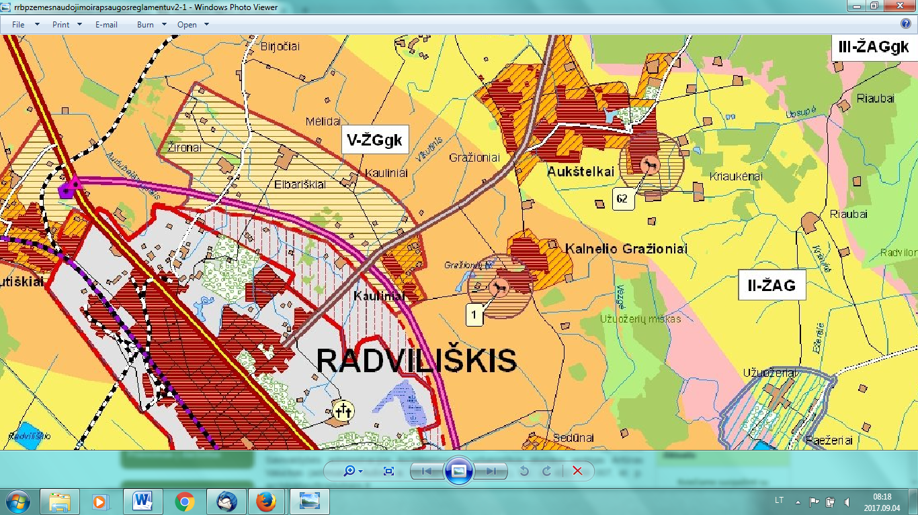
UAB „Technilita“ PŪV vieta
2 pav. Ištrauka iš Radviliškio rajono savivaldybės teritorijos bendrojo plano Žemės naudojimo ir apsaugos reglamentų brėžinio

20. Informacija apie eksploatuojamus ir išžvalgytus žemės gelmių telkinių išteklius (naudingas iškasenas, gėlo ir mineralinio vandens vandenvietes), įskaitant dirvožemį; geologinius procesus ir reiškinius (pvz., erozija, sufozija, karstas, nuošliaužos), geotopus, kurių duomenys kaupiami GEOLIS (geologijos informacijos sistema) duomenų bazėje (https://epaslaugos.am.lt/)

Vadovaujantis geologijos informacijos sistemos duomenų baze GEOLIS planuojamos ūkinės veiklos vietoje ir artimiausiose jos gretimybėse nėra eksploatuojamų ar išžvalgytų žemės gelmių telkinių išteklių (naudingų iškasenų, mineralinio vandens vandenviečių), įskaitant dirvožemį. Eksploatuojamų durpynų nėra. Geologinių procesų ir reiškinių (pvz., erozija, sufozija, karstas, nuošliaužos), geotopų nėra. PŪV yra neotektoniškai aktyvios zonos (ID 1574) teritorijoje.
Arčiausiai nuo UAB „Technilita“ planuojamos ūkinės veiklos teritorijos yra požeminio vandens vandenvietė (žiūr. 3 pav.):
- Požeminio vandens vandenvietė Nr. 2379, nuo planuojamos ūkinės veiklos nutolusi apie 210 m.:
Adresas: Šiaulių apskr., Radviliškio r. sav. Aukštelkų sen., Kalnelio Gražionių k.
Pavadinimas: Kalnelio Gražionių (Radviliškio r.)
Registravimo data: 1997-07-17
Būklė: Naudojamas
Išteklių rūšis: Geriamasis gėlas vanduo
SAZ: Įsteigtas
Ištekliai: Aprobuoti
Geolog. indeksas: D3krj; D3st
Koordinatės: X - 618818; Y – 475813.

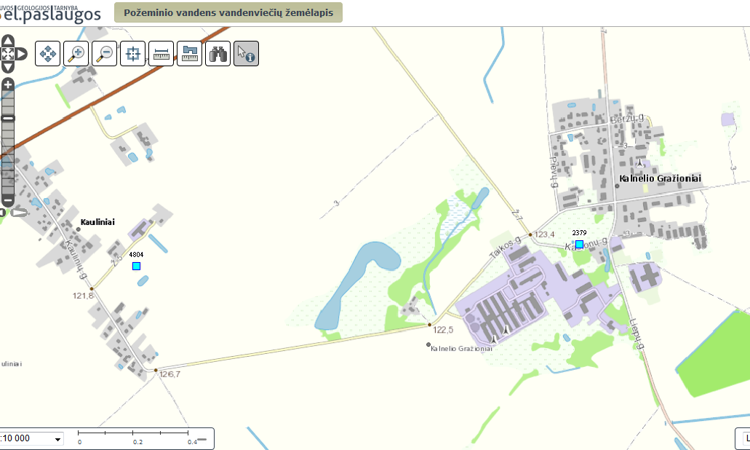
Kalnelio Gražionių (Radviliškio r.) vandenvietė Nr. 2379
UAB „Technilita“ PŪV vieta

3 pav. Ištrauka iš LGT požeminio vandens vandenviečių žemėlapio

Lietuvos geologijos tarnybos prie Aplinkos ministerijos duomenimis UAB „Technilita“ planuojamos ūkinės veiklos vieta patenka į Kalnelio Gražionių vandenvietės sanitarinės apsaugos zonos cheminės taršos apribojimo 3-ąją (b sektorius) apsaugos juostą. Rašto iš Lietuvos geologijos tarnybos prie Aplinkos ministerijos Nr. (6)-1.7-3936 kopija pridedamas priede Nr. 10.

Potencialių taršos židinių žemėlapyje pažymėti: didelio pavojingumo taršos šaltinis – naftos bazė (Nr. 9176), esanti apie 0,1 km atstumu nuo veiklavietės; didelio pavojingumo taršos šaltinis – valymo įrenginiai (Nr. 9623), esantys apie 0,85 km atstumu nuo veiklavietės (žiūr. 4 pav.)

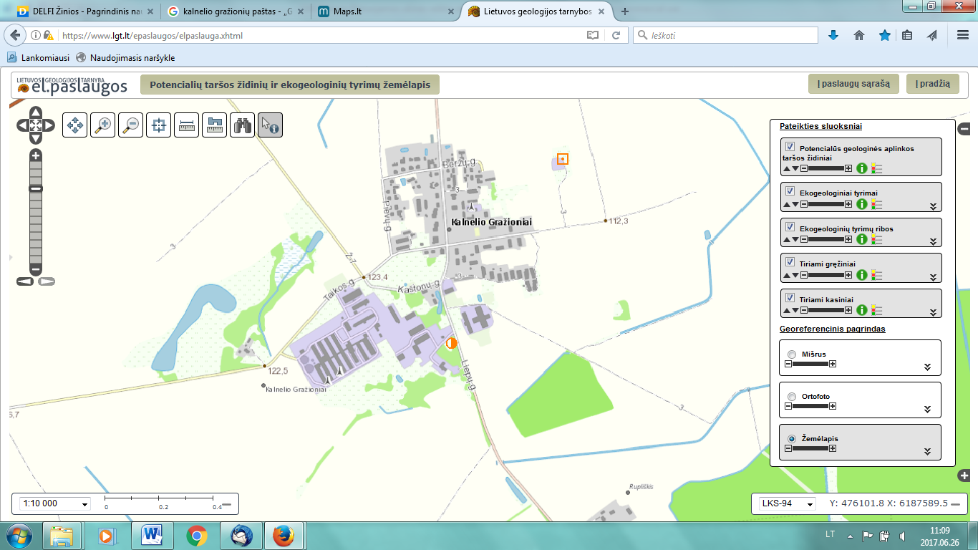
UAB „Technilita“ PŪV vieta

4 pav. Ištrauka iš LGT potencialių taršos židinių žemėlapio

21. Informacija apie kraštovaizdį, gamtinį karkasą, vietovės reljefą, vadovautis Europos kraštovaizdžio konvencijos, Europos Tarybos ministrų komiteto 2008 m. rekomendacijomis CM/Rec (2008-02-06)3 valstybėms narėms dėl Europos kraštovaizdžio konvencijos įgyvendinimo gairių nuostatomis, Lietuvos kraštovaizdžio politikos krypčių aprašu (http:www.am.lt/VI/index.php#a/12929) ir Lietuvos Respublikos kraštovaizdžio erdvinės struktūros įvairovės ir jos tipų identifikavimo studija (http://www.am.lt/VI/article.php3?article_id=13398), kurioje vertingiausios estetiniu požiūriu Lietuvos kraštovaizdžio vizualinės struktūros išskirtos studijoje pateiktame Lietuvos kraštovaizdžio vizualinės struktūros žemėlapyje ir pažymėtos indeksais V3H3, V2H3, V3H2, V2H2, V3H1, V1H3, jų vizualinis dominantiškumas yra a, b, c.

Pagal Lietuvos kraštovaizdžio vizualinės struktūros žemėlapį (žiūr. 5 pav.):
UAB „Technilita“ planuojamos ūkinės veiklos vieta žymima V1H3-b, kur:
Vertikaliosios sąskaidos veiksnys V1– nežymi vertikalioji sąskaida – banguotas bei lėkštašlaičių slėnių kraštovaizdis su 2 lygmenų videotopų kompleksais;
Kraštovaizdžio vizualinės struktūros horizontaliosios sąskaidos veiksnys H3 – vyraujančių atvirų pilnai apvelgiamų erdvių kraštovaizdis;
Kraštovaizdžio struktūros vizualinio dominantiškumo veiksnys b – kraštovaizdžio erdvinėje struktūroje išreikšti tik horizontalūs dominantai.

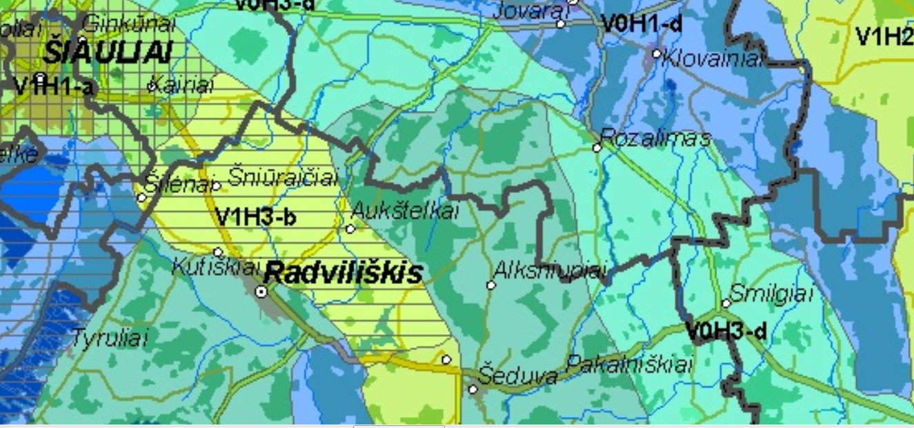
UAB „Technilita“ PŪV vieta

5 pav. Ištrauka iš Lietuvos kraštovaizdžio vizualinės struktūros žemėlapio

Pagal Lietuvos kraštovaizdžio biomorfotopų žemėlapį (žiūr. 6 pav.):

Vertikalioji biomorfotopų struktūra:
Plotu vyraujantys (>50% kraštovaizdžio biomorfostruktūros elementai | Aukštis | Kontrastingumas
Agrokompleksai ir/arba pelkės (miškų plotai < 500 ha) | Pereinamasis | Vidutinis

Horizontalioji kraštovaizdžio biomorfostruktūra: porėtasis foninis.

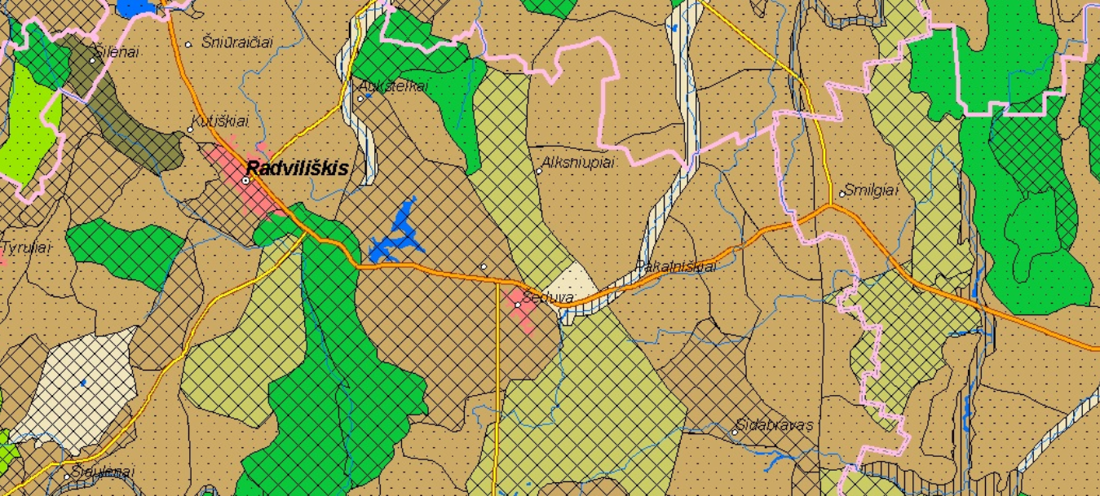
UAB „Technilita“ PŪV vieta

6 pav. Ištrauka iš Lietuvos kraštovaizdžio biomorfotopų žemėlapio

Pagal Lietuvos kraštovaizdžio geochemines toposistemas (žiūr. 7 pav.):

Toposistemų migracinė struktūra | Toposistemų buferiškumo laipsnis
Išsklaidančios | 3 (didelio buferiškumo)

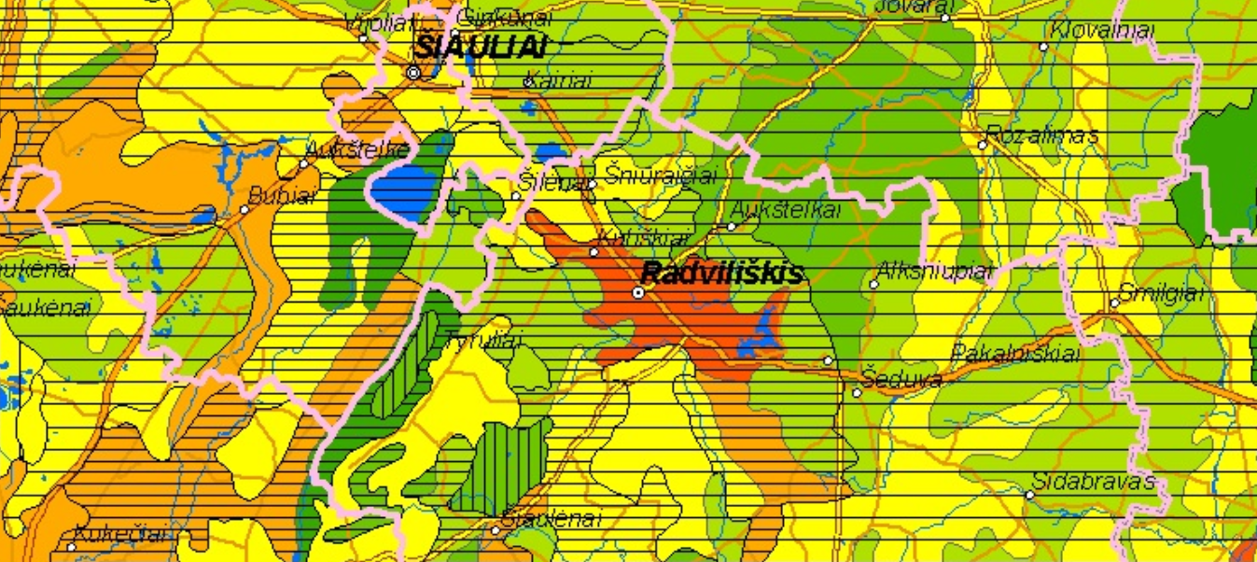
UAB „Technilita“ PŪV vieta

7 pav. Ištrauka iš Lietuvos kraštovaizdžio geocheminių toposistemų žemėlapio

Pagal Lietuvos kraštovaizdžio technomorfotopų žemėlapį (žiūr. 8 pav.):

Plotinės technogenizacizacijos tipas | Technomorfotopo urbanistinės struktūros tipas | Infrastruktūros tinklo tankumas
Kaimų agrarinė | Ašinis | 1,001-1,500 km/kv.km

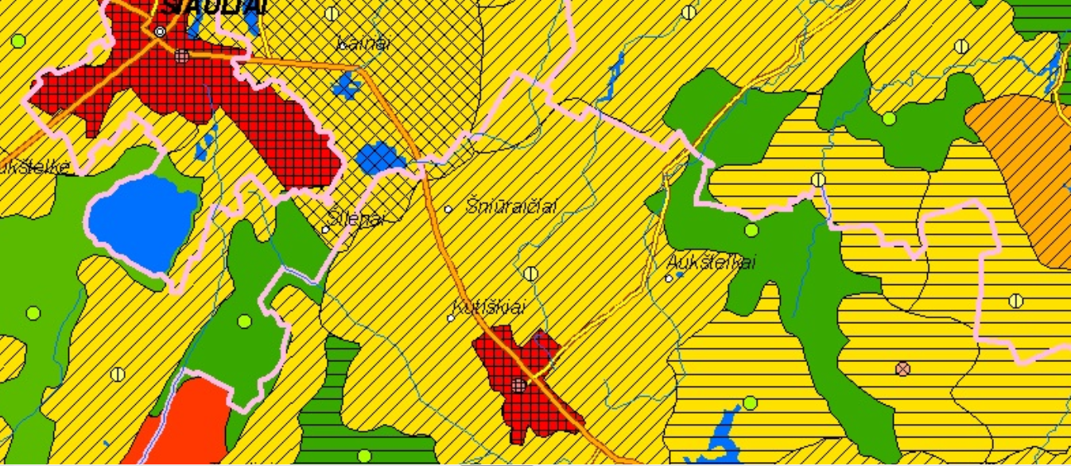
UAB „Technilita“ PŪV vieta

8 pav. Ištrauka iš Lietuvos kraštovaizdžio technomorfotopų žemėlapio

Pagal Lietuvos kraštovaizdžio fiziomorfotopų žemėlapį (žiūr. 9 pav.):

Kraštovaizdžio porajonis apibūdinamas indeksu : G-e/e-e/5>, kur:
G – bendrasis gamtinis kraštovaizdžio pobūdis: moreninių gūbrių kraštovaizdis;
e – papildančios fiziogeninio pamato ypatybės: ežeruotumas;
e - vyraujantis medynas: eglės;
5> - sukultūrinimo pobūdis: agrarinis mažai urbanizuotas kraštovaizdis.

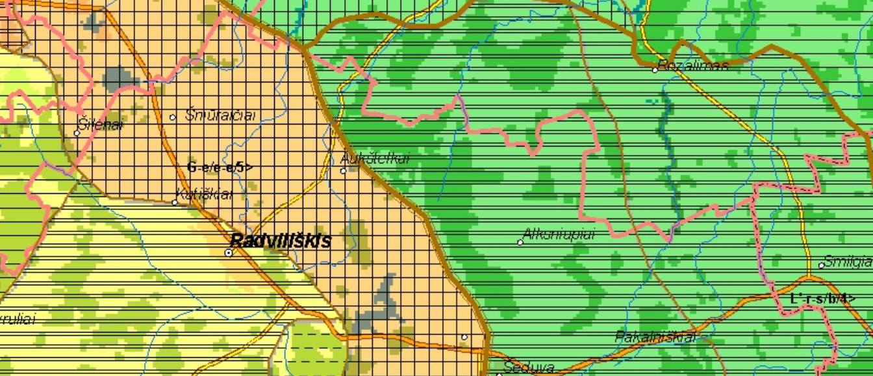 9 pav. Ištrauka iš Lietuvos kraštovaizdžio fiziomorfotopų žemėlapio
UAB „Technilita“ PŪV vieta

22. Informacija apie saugomas teritorijas (pvz., draustiniai, parkai ir kt.), įskaitant Europos ekologinio tinklo ,,Natura 2000“ teritorijas, kurios registruojamos STK (Saugomų teritorijų valstybės kadastras) duomenų bazėje (http://stk.vstt.lt) ir šių teritorijų atstumus nuo planuojamos ūkinės veiklos vietos (objekto ar sklypo, kai toks suformuotas, ribos). Pridedama Valstybinės saugomų teritorijos tarnybos prie Aplinkos ministerijos Poveikio reikšmingumo ,,Natura 2000“ teritorijoms išvada, jeigu tokia išvada reikalinga pagal teisės aktų reikalavimus.

UAB „Technilita“ planuojamos ūkinės veiklos vieta, adresu Liepų g. 25, Kalnelio Gražionių k., Radviliškio raj. nepriklauso saugomoms teritorijoms. Artimiausioje aplinkoje ir gretimose teritorijose nėra gamtos paveldo objektų, saugomų teritorijų (rezervatų, draustinių, nacionalinių ir regioninių parkų, apsaugos zonų ir kt.). Artimiausia saugoma teritorija yra daugiau kaip 5,0 km atstumu į šiaurę Mažaičių miško pušies genetinis draustinis. Už daugiau kaip 7,8 km į pietryčius nuo veiklavietės Radvilionių botaniniame draustinyje Radvilionių miškas, kuris priklauso Europos ekologinio tinklo Natura 2000 buveinių apsaugai svarbioms teritorijoms (vietovės identifikacinis Nr. LTRAD0004). Pietvakarių kryptimi apie 9,5 km atstumu nuo veiklavietės yra Liepinės miškas, esantis Liepinės pedologiniame draustinyje. Už daugiau kaip 14,5 km į pietvakarius nuo veiklavietės yra Sulinkių durpynas, kuris priklauso Europos ekologinio tinklo Natura 2000 priklauso paukščių apsaugai svarbioms teritorijoms (vietovės identifikacinis Nr. LTRADB004). Vakarų pusėje už daugiau kaip 15,6 km nuo veiklavietės yra Tyrulių pelkė, kuri priklauso Europos ekologinio tinklo Natura 2000 paukščių apsaugai svarbioms teritorijoms (vietovės identifikacinis Nr. LTRADB005) ir už daugiau kaip 17,6 km nuo veiklavietės yra Rėkyvos pelkė, kuri priklauso Europos ekologinio tinklo Natura 2000 buveinių apsaugai svarbioms teritorijoms (vietovės identifikacinis Nr. LTSIA0005) Kitos Natura 2000 teritorijos nuo planuojamos ūkinės veiklos vietos nutolę daugiau kaip 18 km atstumu, todėl nenagrinėjamos. UAB „Technilita“ planuojamos ūkinės veiklos vieta nepriklauso Europos ekologinio tinklo Natura 2000 teritorijoms.
UAB „Technilita“ planuojamos ūkinės veiklos vieta Natura 2000 buveinių atžvilgiu pateikiama priede Nr. 11. Saugomų teritorijų kadastro žemėlapis pateikiamas priede Nr. 12.

23. Informacija apie biotopus – miškus, jų paskirtį ir apsaugos režimą; pievas, pelkes, vandens telkinius ir jų apsaugos zonas, juostas, jūros aplinką ir kt.; biotopų buveinėse esančias saugomas rūšis, jų augavietes ir radavietes, kurių informacija kaupiama SRIS (saugomų rūšių informacinė sistema) duomenų bazėje (https://epaslaugos.am.lt/), jų atstumą nuo planuojamos ūkinės veiklos vietos (objekto ar sklypo, kai toks suformuotas, ribos) ir biotopų buferinį pajėgumą (biotopų atsparumo pajėgumas).

Vadovaujantis valstybinės miškų tarnybos duomenimis, UAB „Technilita“ planuojamos ūkinės veiklos vieta yra Radviliškio urėdijos Radviliškio girininkijos teritorijoje. Artimiausi miškai yra: į šiaurę apie 230 m atstumu nuo planuojamos ūkinės veiklos teritorijos nedidelis miško plotas, priskiriamas III miškų grupei – apsauginiai miškai; į pietryčius apie 380 m atstumu nuo planuojamos ūkinės veiklos teritorijos nedidelis miško plotas, priskiriamas IV miškų grupei - ūkiniai miškai; 560 m atstumu nuo planuojamos ūkinės veiklos teritorijos į vakarus nedidelis miško plotas, priskiriamas III miškų grupei – apsauginiai miškai (žiūr. 10 pav). Planuojamos ūkinės veiklos vietoje miškų nėra.

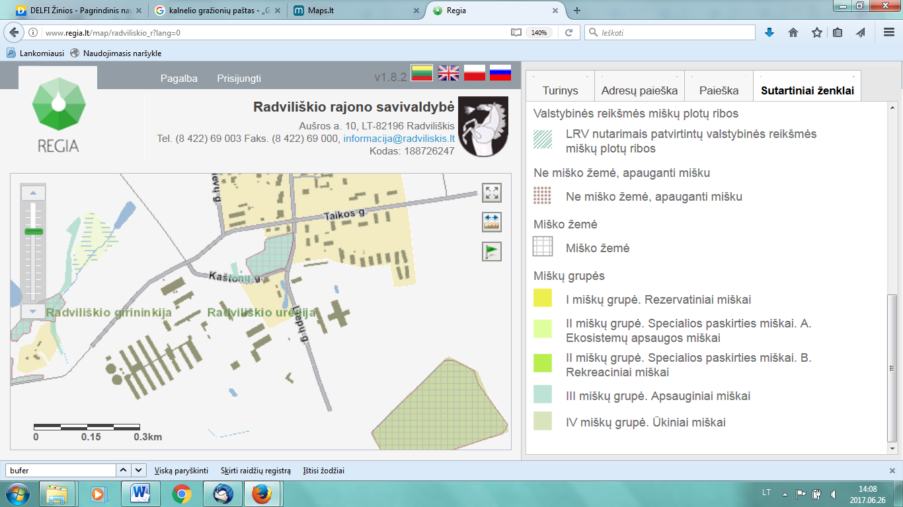
UAB „Technilita“ PŪV vieta

10 pav. Ištrauka iš valstybinės miškų tarnybos duomenų bazės

Vadovaujantis Lietuvos Respublikos upių, ežerų ir tvenkinių kadastru, UAB „Technilita“ planuojamos ūkinės veiklos vietoje ar gretimybėse nėra upių, ežerų ar tvenkinių, PŪV vieta nepatenka į paviršinio vandens telkinių apsaugos zonas ir apsaugos juostas. Nuo PŪV vietos iki artimiausio paviršinio vandens telkinio - tvenkinio šiaurės rytų kryptimi atstumas yra apie 0,14 km, į šio tvenkinio apsaugos juostą ir apsaugos zoną veiklavietė nepatenka.
Iki tvenkinio, esančio į vakarus nuo PŪV, atstumas yra apie 0,67 km, į šio tvenkinio apsaugos juostą ir apsaugos zoną veiklavietė nepatenka. Iki artimiausios upės Vezgės intako (V-9 41010454) atstumas daugiau kaip 1,2 km, iki Vezgės upės (41010453) daugiau kaip 1,4 km, Vikutinio upės (41010455) atstumas daugiau kaip 2,4 km. PŪV vieta nepatenka į paviršinio vandens telkinių apsaugos zonas ir apsaugos juostas (žiūr. 11 pav.).
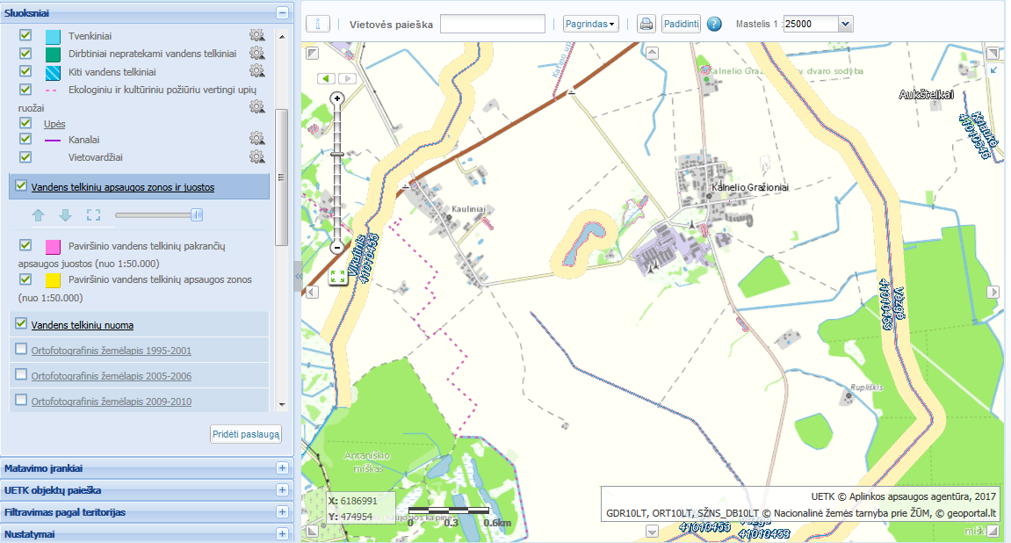
UAB „Technilita“ PŪV vieta

11 pav. Ištrauka iš Lietuvos Respublikos upių, ežerų ir tvenkinių kadastro žemėlapio

UAB „Technilita“ PŪV vietoje pelkių ir durpynų, saugomų rūšių radaviečių ir augaviečių nėra.

24. Informacija apie jautrias aplinkos apsaugos požiūriu teritorijas – vandens pakrančių zonas, potvynių zonas, karstinį regioną, gėlo ir mineralinio vandens vandenvietes, jų apsaugos zonas ir juostas ir pan.

UAB „Technilita“ planuojamos ūkinės veiklos vieta į karstinio regiono ribas, vandens pakrančių, potvynių zonas, mineralinio vandens vandenvietes, jų apsaugos zonas nepatenka.
Arčiausiai nuo UAB „Technilita“ planuojamos ūkinės veiklos teritorijos yra geriamo gėlo vandens vandenvietė: Kalnelio Gražionių (Radviliškio r.) vandenvietė Nr. 2379, nutolusi apie 210 m; (žiūr. 3 pav.). Lietuvos geologijos tarnybos prie Aplinkos ministerijos duomenimis UAB „Technilita“ planuojamos ūkinės veiklos vieta patenka į Kalnelio Gražionių vandenvietės sanitarinės apsaugos zonos cheminės taršos apribojimo 3-ąją (b sektorius) apsaugos juostą. Rašto iš Lietuvos geologijos tarnybos prie Aplinkos ministerijos Nr. (6)-1.7-3936 kopija pridedama priede Nr. 10.
PŪV vieta nepatenka į paviršinio vandens telkinių apsaugos zonas ir apsaugos juostas. Nuo PŪV vietos iki artimiausio paviršinio vandens telkinio - tvenkinio šiaurės rytų kryptimi atstumas yra apie 0,14 km, iki šio tvenkinio pakrančių apsaugos juostos atstumas apie 0,138 km, iki apsaugos zonos - apie 0,132 km. Iki tvenkinio, esančio į vakarus nuo PŪV, atstumas yra apie 0,67 km, į šio tvenkinio apsaugos juostą ir apsaugos zoną veiklavietė nepatenka. Iki artimiausios upės Vezgės intako (V-9 41010454) atstumas daugiau kaip 1,2 km, iki Vezgės upės (41010453) daugiau kaip 1,4 km, Vikutinio upės (41010455) atstumas daugiau kaip 2,4 km. PŪV vieta nepatenka į paviršinio vandens telkinių apsaugos zonas ir apsaugos juostas (žiūr. 11 pav.).

Vadovaujantis Aplinkos apsaugos agentūros pateikiamu Potvynių grėsmės ir rizikos žemėlapiu (žiūr. 12 pav.), kuriame pažymėta :
- Ekstremalių situacijų tikimybės (0,1%) potvynis
- Vidutinės tikimybės (1%) potvynis
- Didelės tikimybės (10%) potvynis

UAB „Technilita“ PŪV vieta nepatenka į potvynių užliejamas teritorijas.

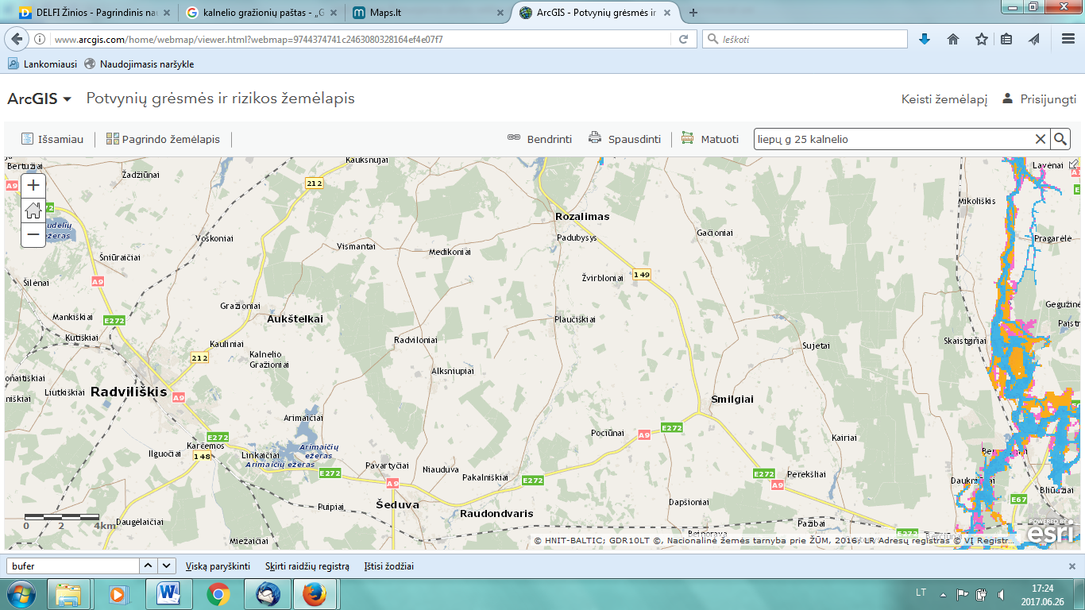
UAB „Technilita“ PŪV vieta

12 pav. Ištrauka iš Potvynių grėsmių ir rizikos žemėlapio

25. Informacija apie teritorijos taršą praeityje (teritorijos, kuriose jau buvo nesilaikoma projektui taikomų aplinkos kokybės normų), jei tokie duomenys turimi.

Informacijos apie teritorijos taršą praeityje nėra. Potencialių taršos židinių žemėlapyje pažymėti: didelio pavojingumo taršos šaltinis – naftos bazė (Nr. 9176), esanti apie 0,1 km atstumu nuo veiklavietės; didelio pavojingumo taršos šaltinis – valymo įrenginiai (Nr. 9623), esantys apie 0,85 km atstumu nuo veiklavietės (žiūr. 4 pav.)

26. Informacija apie tankiai apgyvendintas teritorijas ir jų atstumą nuo planuojamos ūkinės veiklos vietos (objekto ar sklypo, kai toks suformuotas, ribos).

UAB „Technilita“ planuojama ūkinė veikla adresu: Liepų g. 25, Kalnelio Gražionių k., Aukštelkų sen., Radviliškio raj. savivaldybė.
Artimiausia gyvenamoji aplinka (gyvenamųjų namų kvartalas) yra šiaurinėje pusėje apie 0,27 km atstumu nuo veiklavietės. Atstumas iki pavienių gyventojų sodybos yra apie 0,15 km.
UAB „Technilita“ planuojamos ūkinės veiklos vietos situacijos schema ir gretimybės pateikiama 1 pav.

27. Informacija apie vietovėje esančias nekilnojamąsias kultūros vertybes, kurios registruotos Kultūros vertybių registre (http://kvr.kpd.lt/heritage), ir jų atstumą nuo planuojamos ūkinės veiklos vietos (objekto ar sklypo, kai toks suformuotas, ribos).

UAB „Technilita“ planuojamos ūkinės veiklos vietoje nekilnojamųjų kultūros vertybių nėra (žiūr. 13 pav.)
Kultūros vertybių registre pažymėtos artimiausios kultūros vertybės:
1. Buv. dvaro sodybos fragmentai (kodas 477) atstumas apie 1,18 km;
2. Paminklas Lietuvos Nepriklausomybės dešimtmečiui (kodas 4147) atstumas apie 2,56 km.
Kitos nekinojamojo turto kultūros vertybės yra daugiau kaip 3 km atstumu nuo planuojamos ūkinės veiklos vietos.

UAB „Technilita“ PŪV vieta

2
1
13 pav. Ištrauka iš Kultūros vertybių registro žemėlapio

IV. GALIMO POVEIKIO APLINKAI RŪŠIS IR APIBŪDINIMAS

28. Galimas reikšmingas poveikis aplinkos veiksniams, atsižvelgiant į dydį ir erdvinį mastą (pvz., geografinę vietovę ir gyventojų, kuriems gali būti daromas poveikis, skaičių); pobūdį (pvz., teigiamas ar neigiamas, tiesioginis ar netiesioginis, sąveikaujantis, trumpalaikis, vidutinės trukmės, ilgalaikis); poveikio intensyvumą ir sudėtingumą (pvz., poveikis intensyvės tik paukščių migracijos metu); poveikio tikimybę (pvz., tikėtinas tik avarijų metu); tikėtiną poveikio pradžią, trukmę, dažnumą ir grįžtamumą (pvz., poveikis bus tik statybos metu, lietaus vandens išleidimas gali padidinti upės vandens debitą, užlieti žuvų nerštavietes, sukelti eroziją, nuošliaužas); bendrą poveikį su kita vykdoma ūkine veikla ir (arba) pagal teisės aktų reikalavimus patvirtinta ūkinės veiklos plėtra gretimose teritorijose (pvz., kelių veiklos rūšių vandens naudojimas iš vieno vandens šaltinio gali sumažinti vandens debitą, sutrikdyti vandens gyvūnijos mitybos grandinę ar visą ekologinę pusiausvyrą, sumažinti ištirpusio vandenyje deguonies kiekį); galimybę veiksmingai sumažinti poveikį:

28.1. poveikis gyventojams ir visuomenės sveikatai, įskaitant galimą neigiamą poveikį gyvenamajai, rekreacinei, visuomeninei aplinkai, gyventojų saugai ir visuomenės sveikatai dėl fizikinės, cheminės, biologinės taršos (atsižvelgiant į foninį užterštumą) ir kvapų (pvz., vykdant veiklą, susidarys didelis oro teršalų kiekis dėl kuro naudojimo, padidėjusio transporto srauto, gamybos proceso ypatumų, statybų metu ir pan.); galimą poveikį vietos darbo rinkai ir vietovės gyventojų demografijai;

UAB „Technilita“ planuojama ūkinė veikla rizikos žmonių sveikatai (pvz., dėl vandens ar oro užterštumo) nesukels, reikšmingos neigiamos įtakos gyvenamąjai, rekreacinei, visuomeninei aplinkai, gyventojų saugai ar visuomenės sveikatai neturės, nes oro ar vandens tarša neplamnuojama. Veiklos vykdymo metu sukeliamas triukšmas bus patalpų viduje, todėl įtakos gyventojams neturės. Kadangi planuojama vykdyti veikla yra kaimo vietovėje ir tarša iš mobiliųjų transporto priemonių nežymi ( 0,200 t/m), iš stacionarių taršos šaltinių nežymi (0,030 t/m) laikoma, kad aplinkos foninis užterštumas išliks nepakitęs. Nuo planuojamos veiklavietės iki pavienių gyventojų sklypų teritorijos yra apie 0,150 km. Iki artimiausios tankiai apgyvendintos gyvenamosios teritorijos atstumas apie 0,270 km. Iš kitų pusių aplink veiklavietę dirbami laukai, negyvenami pastatai. Šalia įmonės planuojamos veiklavietės 0,3 km spinduliu nėra mokyklų, ligoninių, miegamųjų miesto rajonų, kitų visuomeninės paskirties objektų. Iki artimiausios parduotuvės yra apie 0,370 km atstumas, iki artimiausio medicinos punkto yra apie 0,500 km atstumas.
Vadovaujantis LRV 1992-05-12 nutarimu Nr. 343, kuriuo yra patvirtintos „Specialiosios žemės ir miško naudojimo sąlygos“, kurių 206 p. yra nustatoma sanitarinė apsaugos zona kaip pavojingų atliekų surinkimo punktui (veikla vykdoma uždarame pastate):
Iki gyvenamųjų kvartalų, gyvenviečių, sodybų – 50 m. (Nuo PŪV vietos iki pavienio gyventojo sklypo atstumas yra apie 150 m, iki tankiai apgyvendintos gyvenamosios teritorijos atstumas yra apie 270 m ).
Iki miškų - 25 m. (nuo PŪV iki miško yra apie 230 m atstumas)
Sureguliuotos upės, kurių baseino plotas mažesnis kaip 10 kv. kilometrų ir melioracijos kanalai – 50 m. (nuo PŪV pastato iki Vezgės upės atstumas apie 1,40 km).
Apibendrinus darytina išvada, kad planuojama ūkinė veikla reikšmingos neigiamos įtakos gyvenamąjai, rekreacinei, visuomeninei aplinkai, gyventojų saugai ir visuomenės sveikatai neturės.

28.2. poveikis biologinei įvairovei, įskaitant galimą poveikį natūralioms buveinėms dėl jų užstatymo ar suskaidymo, hidrologinio režimo pokyčio, želdinių sunaikinimo ir pan.; galimas natūralių buveinių tipų plotų sumažėjimas, saugomų rūšių, jų augaviečių ir radaviečių išnykimas ar pažeidimas, galimas neigiamas poveikis gyvūnų maitinimuisi, migracijai, veisimuisi ar žiemojimui;

UAB „Technilita“ planuojama ūkinė veikla poveikio biologinei įvairovei neturės, nes veikla bus vykdoma uždarame pastate. Neturės galimo poveikio natūralioms buveinėms dėl jų užstatymo ar suskaidymo, hidrologinio režimo pokyčio, želdinių sunaikinimo, neplanuojamas natūralių buveinių tipų plotų sumažėjimas, saugomų rūšių, jų augaviečių ir radaviečių išnykimas ar pažeidimas, neturės neigiamo poveikio gyvūnų maitinimuisi, migracijai, veisimuisi ar žiemojimui. Objekto teritorija nepatenka į natūralių buveinių, saugomų rūšių ar kitas svarbias teritorijas ir su jomis nesiriboja.

28.3. poveikis žemei ir dirvožemiui, pavyzdžiui, dėl numatomų didelės apimties žemės darbų (pvz., kalvų nukasimas, vandens telkinių gilinimas ar upių vagų tiesinimas); gausaus gamtos išteklių naudojimo; pagrindinės tikslinės žemės paskirties pakeitimo;

UAB „Technilita“ planuojama ūkinė veikla poveikio žemei ir dirvožemiui dėl numatomų didelės apimties žemės darbų neturės, didelės apimties žemės darbai nebus vykdomi.

28.4. poveikis vandeniui, pakrančių zonoms, jūrų aplinkai (pvz., paviršinio ir požeminio vandens kokybei, hidrologiniam režimui, žvejybai, navigacijai, rekreacijai);

UAB „Technilita“ planuojama ūkinė veikla poveikio vandeniui, pakrančių zonoms, jūrų aplinkai neturės. PŪV vietoje ar gretimybėse nėra upių, ežerų ar tvenkinių. PŪV vieta nepatenka į paviršinio vandens telkinių apsaugos zonas ir apsaugos juostas. Veikla planuojama vykdyti uždarame pastate. Lietuvos geologijos tarnybos prie Aplinkos ministerijos duomenimis UAB „Technilita“ planuojamos ūkinės veiklos vieta patenka į Kalnelio Gražionių vandenvietės sanitarinės apsaugos zonos cheminės taršos apribojimo 3-ąją (b sektorius) apsaugos juostą.

28.5. poveikis orui ir vietovės meteorologinėms sąlygoms (pvz., aplinkos oro kokybei, mikroklimatui);

UAB „Technilita“ planuojama ūkinė veikla poveikio orui ir vietovės meteorologinėms sąlygoms neturės, nes įmonė neplanuoja eksploatuoti stacionarių taršos šaltinių, mobilių transporto priemonių sukeliamų dujų tarša yra nežymi ir esminio poveikio orui neturės.

28.6. poveikis kraštovaizdžiui, pasižyminčiam estetinėmis, nekilnojamosiomis kultūros ar kitomis vertybėmis, rekreaciniais ištekliais, ypač vizualinis, įskaitant poveikį dėl reljefo formų keitimo (pažeminimas, paaukštinimas, lyginimas);

UAB „Technilita“ planuojama ūkinė veikla poveikio kraštovaizdžiui neturės, nes nebus atliekami reljefo formų keitimo darbai.

28.7. poveikis materialinėms vertybėms (pvz., nekilnojamojo turto (žemės, statinių) paėmimas, poveikis statiniams dėl veiklos sukeliamo triukšmo, vibracijos, numatomi apribojimai nekilnojamajam turtui);

UAB „Technilita“ planuojama ūkinė veikla poveikio materialinėms vertybėms neturės, nes triukšmas sukeliamas periodiškai, pastovių vibracijos šaltinių turinčių poveikį nekilnojamojo turto statiniams neplanuojama naudoti.

28.8. poveikis kultūros paveldui, (pvz., dėl veiklos sukeliamo triukšmo, vibracijos, šviesos, šilumos, spinduliuotės).

UAB „Technilita“ planuojama ūkinė veikla poveikio kultūros paveldui neturės, nes veiklavietė nepatenka į kultūros paveldui priskiriamas teritorijas (žiūr 13 pav). Vibracijos, šviesos, šilumos ir spinduliuotės sukeliamų šaltinių eksploatuoti neplanuojama.

29. Galimas reikšmingas poveikis 28 punkte nurodytų veiksnių sąveikai.

Išnagrinėjus visų 28 punkto papunkčiuose išvardintų potencialių veiksnių poveikį aplinkai ir jos komponentams, UAB „Technilita“ planuojama ūkinė veikla galimo reikšmingo poveikio veiksnių sąveikai neturės.

30. Galimas reikšmingas poveikis 28 punkte nurodytiems veiksniams, kurį lemia planuojamos ūkinės veiklos pažeidžiamumo rizika dėl ekstremaliųjų įvykių (pvz., didelių avarijų) ir (arba) ekstremaliųjų situacijų (nelaimių).

UAB „Technilita“ planuojama ūkinė veikla galimo reikšmingo poveikio 28 punkte nurodytiems veiksniams neturės. Ekstremalių situacijų planuojama vengti, naudoti priešgaisrines apsaugines prevencines priemones.

31. Galimas reikšmingas tarpvalstybinis poveikis.

UAB „Technilita“ planuojama ūkinė veikla reikšmingos įtakos tarpvalstybiniam poveikiui neturės.

32. Planuojamos ūkinės veiklos charakteristikos ir (arba) priemonės, kurių numatoma imtis siekiant išvengti bet kokio reikšmingo neigiamo poveikio arba užkirsti jam kelią.

UAB „Technilita“ planuojamos ūkinės veiklos metu numato šias priemones, siekdama išvengti bet kokio reikšmingo neigiamo poveikio aplinkai:
- Pavojingas ir nepavojingąs atliekas tvarkyti pagal atliekų tvarkymo taisykles.
- Pavojingosios atliekos planuojamos laikyti pastato viduje sandariose paženklintose talpose, kad išvengti atmosferos ir kritulių poveikio, apsaugoti paviršines nuotekas nuo bereikalingos taršos. Vėliau atliekas pagal teisės aktų reikalavimus perduoti atliekų tvarkytojams pagal rašytines sutartis.
- Išsiliejusių skysčių nuo grindų dangos surinkimui naudoti pašluostes, absorbentus.
- Panaudotas pašluostes ir panaudotą absorbentą planuojama tvarkyti pagal teisės aktų reikalavimus kaip pavojingas atliekas ir perduoti pavojingų atliekų tvarkytojams pagal rašytines sutartis.
- Gaisro prevencijai įrengti rūkymo vietą prie sandėlio iš lauko pusės; parengti instrukcijas, supažindinti darbuotojus su darbo saugos ir gaisrinės saugos reikalavimais, aprūpinti sandėlį gesintuvais.
- Vykdant veiklą pastato viduje bendrovė planuoja sumažinti į aplinką skleidžiamą triukšmą.
- Susidariusias buitines nuotekas planuojama surinkti į biotualeto rezervuarą. Dėl biotualeto nuomos ir susidarančių buitinių nuotekų surinkimo planuojama sudaryti sutartį su nuotekas tvarkančia įmone.
- Buitinių pastatų šildymui planuojama naudoti elektrą. Tik dalis sandėliavimo patalpų šildomos kieto biokuro katilu.

Informaciją pateikė:

UAB „Rilemija“ direktorė Rima Juodkienė

PRIEDŲ SĄRAŠAS

- Juridinių asmenų registro elektroninio išrašo iš VĮ „Registrų centras“ kopija, 2 lapai;
- Išrašo iš RC kopija (žemės sklypas ir statiniai), 5 lapai;
- Žemės sklypo plano kopija, 1 lapas;
- Pranešimo apie pasikeitusį įmonės pavadinimą kopija, 1 lapas;
- UAB „Technilita“ teritorijos zonavimo schema, 1 lapas;
- Skaičiavimai iš stacionarių taršos šaltinių, 1 lapas;
- Sutarties su UAB “Pabalių autoservisas” kopija, 2 lapai;
- UAB “Technilita” demontavimo veikloje naudojamų mobilių transporto priemonių išmetamų teršalų skaičiavimai, 1 lapas;
- Rašto iš Lietuvos geologijos tarnybos prie Aplinkos ministerijos Nr. (6)-1.7-3936 kopija, 1 lapas;
- Žemėlapio fragmentas iš Natura 2000 žemėlapio, 1 lapas;
- Saugomų teritorijų kadastro žemėlapis, 1 lapas.

